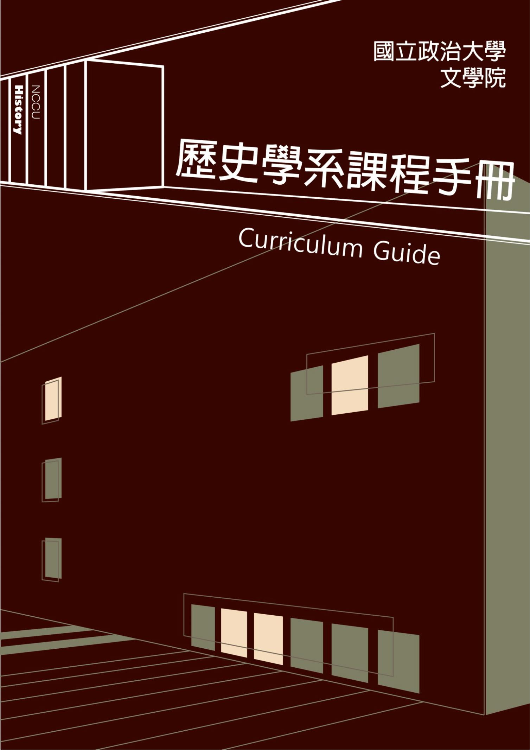
1

2
一、文學院簡介 ............................................................................................................................................3
二、歷史學系簡介 ........................................................................................................................................3
貳、課程簡介....................................................................................................................................................5
一、大學部 ....................................................................................................................................................5
二、研究部 ....................................................................................................................................................6
參、畢業門檻檢定............................................................................................................................................8
一、碩士班 ....................................................................................................................................................8
二、博士班 ....................................................................................................................................................8
三、學士班 ....................................................................................................................................................8
肆、課程規劃....................................................................................................................................................9
一、歷史學系碩士班 ....................................................................................................................................9
二、歷史學系博士班 ..................................................................................................................................13
三、歷史系學士班 ......................................................................................................................................17
伍、課程總覽..................................................................................................................................................21
一、基礎科目 ..............................................................................................................................................21
二、專史......................................................................................................................................................27
三、專題......................................................................................................................................................41
四、碩士班必修 ..........................................................................................................................................47
五、博士班必修 ..........................................................................................................................................49
六、碩博士班選修 ......................................................................................................................................50
陸、課程檢核表..............................................................................................................................................66
一、碩士班修業檢核表 ..............................................................................................................................67
二、博士班課程檢核表 ..............................................................................................................................71
柒、修業規劃表..............................................................................................................................................72
捌、師資介紹..................................................................................................................................................76
壹、文學院及歷史學系簡介............................................................................................................................3
目錄

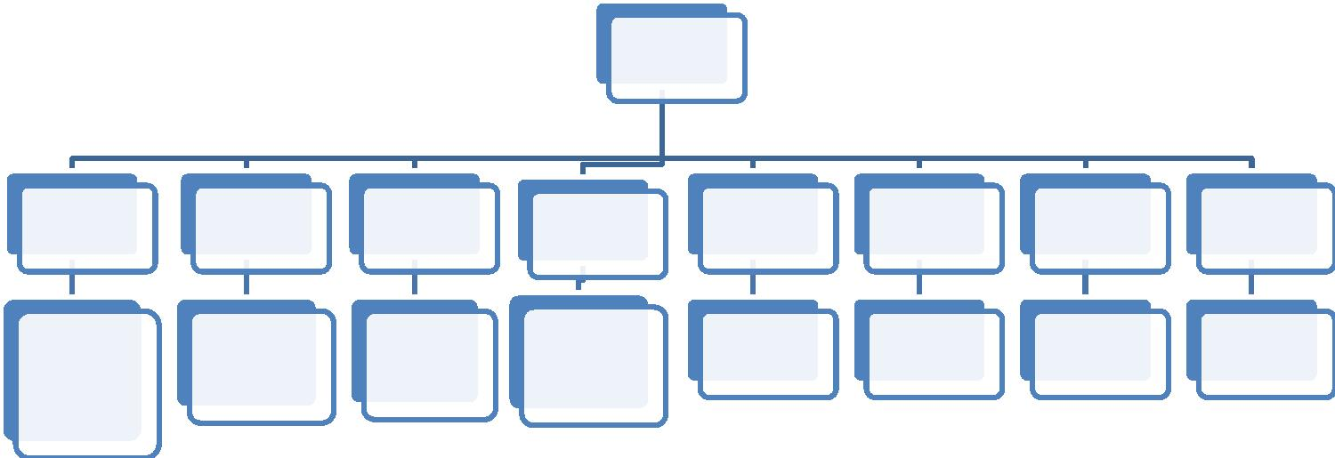
歷史系
1.碩士班
1.碩士班
1.碩士班
1.碩士班
1.學士班
2.碩士班
3.博士班
1.學士班
2.碩士班
3.博士班
1.碩士班
2.博士班
1.學士班
2.碩士班
3.博士班
圖檔所
台文所
台史所
宗教所
哲學系
2._{博士班}
中文系
華文教學
學位學程
文學院
組織架構圖
文學院以提升人文學科之教學與研究為宗旨，除專業教學外，肩負文史以及人文通識教
育課程之教學。為加強學術研究與發揚人文精神，增設圖書資訊與檔案、宗教、台灣史、台
灣文學等研究所，從事專業及本土文化之研究。文學院並與世界一流學府交流，現有超過
51 間大學院系所與文學院及所屬系所簽有學術合作協議，交換師資及學生，亦提供各類課
程，供外籍學生研習中華語言及文化。
文學院成立於 1958 年，歷經整併，現有中文系、歷史系、哲學系三學系、圖書資訊與
檔案學研究所、宗教研究所、台灣史研究所及台灣文學研究所等四獨立所，一個學位學程及
兩個在職專班。此外，文學院成立教師跨領域的八個研究組織，包括現象學研究中心、中國
近代史研究中心、身體與文明研究中心、人權史研究中心、東亞文學研究中心、雷震研究中
心、民國歷史文化與文學研究中心以及數位人文研究中心。
壹、文學院及歷史學系簡介
一、文學院簡介
國立政治大學文學院歷史學系課程手冊
3
4.碩士在職專
班
3.碩士在職專
班
2._{博士班}
2._{博士班}
2._{博士班}

4
教育部為因應九年國民義務教育政策，於 1960 年代中期鼓勵國立大學成立與中學教育
相關的學系。為此，本校奉准於 1967 年成立「國立政治大學歷史學系」(以下簡稱本系)，由
徐家驥教授擔任首任系主任，其後歷任系主任為：方豪、閻沁恆、王壽南、吳圳義、張哲
郎、林能士、周惠民、薛化元、彭明輝、唐啟華、呂紹理、周惠民、劉祥光，現任主任為楊
瑞松教授。本系除培育中學師資之初衷外，於 1976 年奉准成立研究所碩士班，著重培育史
學研究人才及高校師資，首任所長為閻沁恆教授，又於 1987 年成立博士班。1992 年，本校
調整教學組織，歷史研究所併入歷史學系。研究部成立時以中國近現代史、近代中外關係史
為重心，後來擴及臺灣史、中國政制史等領域，目前除繼續維持中國近現代史傳統特色外，
也朝向多元化方向發展。
二、歷史學系簡介

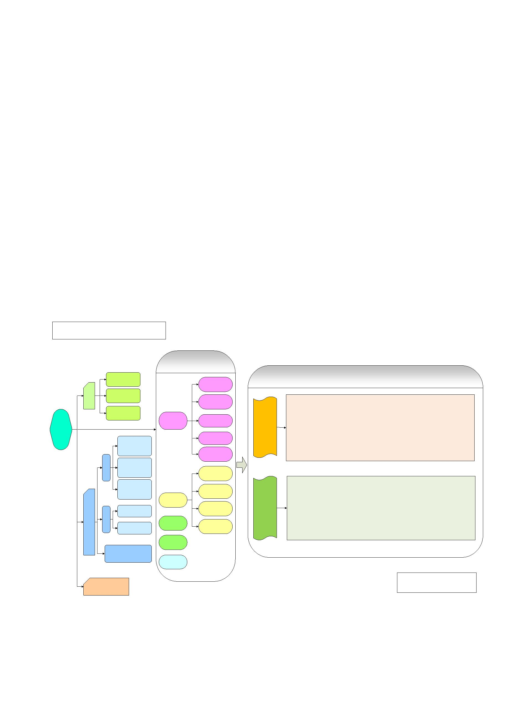
通識
通識
藝術與文化專題、
歐洲文化史專題、近代歐洲身體與文化專題、現代主義
中國語文通識
外國語文通識
語文
_{世界通史}(三)
一~二(1)3
專題課程
三~四
6
世界通史
4選3
通
識
課
程
課程舉隅：敦煌吐魯番學專題、民國史專題、西洋史學名著選讀專題、
唐人小說與社會專題、手稿史料專題、宋元社會史專題、明清日常生活史專題、
明清社會史專題、中國思想史專題、中國文化史專題、中國近現代繪畫史專題、
世界通史(二)
一~二(1)3
自然科學通識
(含核心通識至
少一門)
世界通史(一)
一~二(1)3
博物館發展史專題、藝術史方法論專題、歐洲飲食文化史專題、文藝復興專題、
歷史與記憶專題、中日關係史專題、英國史專題
社會科學通識
(含核心通識至
少一門)
一般
_{少一門})
中國通史(五)
一~二(1)3
人文學通識
(含核心通識至
中國通史(四)
一~二(1)3
專史課程
二~四
18
學士
班
中國通史
5選3
中國通史(三)
一~二(1)3
0x(4)
體育
課程舉隅：史學方法論、中國傳統史學、中國近代史學、戰國策、史記選讀、
中國政治制度史、中國法制史、中國近代政治史、中國政治制度史、
中國近代政治史、中國古代生活史、中國近世家族史、宋元社會史、
中世紀基督宗教史、台灣近代社會文化史、大眾運輸史、
台灣近代經濟史、中國古代醫療史、唐宋元繪畫史、元明清繪畫史、
中國近世醫療史、歐洲飲食文化史、希臘化文化、義大利文藝復興史、
近代歐洲醫療、社會與文化史、十五世紀前歐洲藝術史、十五世紀後歐洲藝術史、
數位遊戲與歷史、歐洲文化史、日本史、日本近現代史、美國史、
美國早期共和發展史：1787-1848、台灣國際關係史、英國史
中國通史(二)
一~二(1)3
5
0、2、3、4代表學分
選修
45-49
圖例：一、二、三、四代表年級
(1)、(2)代表學期數
史學導論
一~二(1)3
書院通識
臺灣史
一~二(1)3
2
8
ǀ
3
2
世界通史(四)
一^{~二(1)3}
臺灣史
一~二(1)3
一、訓練學生具備歷史學基礎知識與技能，以培養歷史教師、文物管理與地方文史博物館工
作人員；學生亦可繼續深造，進入研究部，從事專門領域的研究。
0
外語檢定
共同
科目
中國通史(一)
一~二(1)3
二~四
24
服務學習課
0x(2)
進階課程
27
基礎課程
一、二
(105學年度入學生適用)
政治大學歷史學系大學部課程地圖
本系學士班課程分為基礎與進階兩個階段：基礎課程以大一、大二學生為主要對象，教
學著重廣而通的歷史知識；進階課程包括專史與專題，專史能引導學生根據個人興趣與能
力，選擇適合領域，深入學習，以啟發其研究潛能；專題課程則訓練學生蒐集資料、組織問
題、參與討論和撰寫報告等歷史研究的重要能力。此外也鼓勵學生修習本系及外系之選修課
程，以擴大專業領域以外的知識，增加學生未來就業的競爭力。
二、學生亦可結合政治大學各相關學院的課程結合，以歷史學專業為基礎，整合其他科系，
發展第二專長，進入傳播、影視、出版等文化創意或服務產業等領域工作。
關學系，培育師資，國立政治大學歷史學系也因而成立。故本系學士班的教學目標原本以培
育中學師資為主，隨著社會多元，本系也有相當調整。目前，本系主要教學目標有二：
1967 年時，教育部為因應國民義務教育延長為九年，鼓勵國立大學成立與中學教育相
貳、課程簡介
一、大學部

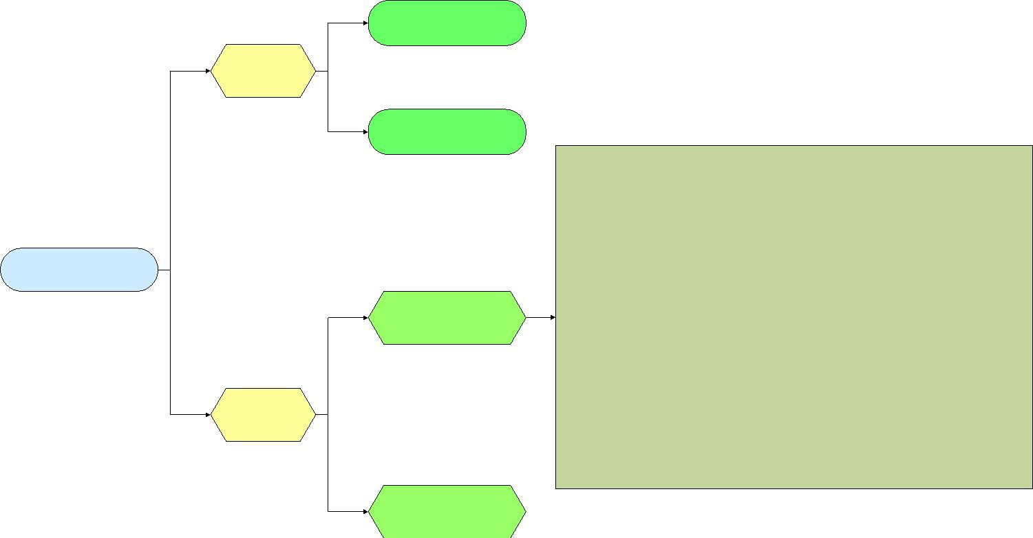
研究部碩士班之訓練目標，在於培養歷史學研究之基礎能力。透過此一訓練，期能一方
面培育中等教育之師資和文化產業之中堅人才，一方面能為進入博士課程前的基礎訓練。
選修課程
(18學分)
明清醫療、身體與性別專題、中國史日文名著選讀、歷史記憶與
近代中國國族論述想像、手稿史料專題討論、後殖民史學專題、
中國家族法研究、唐宋判文選讀、唐代君臣關係專題、
唐代士人研究、明清史研究指導、出土資料與古史研究
宋史專題討論、宋代社會史專題、唐代墓誌銘選讀、
中國近世地方史專題、明清都市文化史專題、
本系專業
(11-18學分)
近代中國對外關係史專題、中國近代經濟史論著選讀、
台灣史專題、世界觀與世界秩序、飲食文化史專題、
中世紀基督宗教史專題、文藝復興史專題、希臘化宗教史專題、
歐洲近代早期文化史專題、英國史專題、古代方術與政治專題、
中國古代君臣關係專題、士人、鄉里與國家專題、
碩士班
(24 學分)
課程舉隅：中國近代政治制度史專題、現代性與中國文化專題、
民國史專題、中國外交史專題、中國現代史史料分析、
臺灣現代史專題、憲政史專題、歷史檔案數位化與詮釋、
中國近現代政治思想史專題、憲代中國與世界體系、
歷史英文
(3學分)
必修課程
(6學分)
研究實習
(3學分)
政治大學歷史學系研究部碩士班課程地圖
本系課程除進一步深化學術專業知識外，更注重其與相關領域的結合，著重培養其原創
性、國際視野及學術組織與溝通能力。
研究部博士班之訓練目標，在培養獨立研究之能力。期能培育出未來高等教育師資及優
異之研究人才，以及培育社會文化領域的意見領袖。
1970 年代我國發展高等教育，也重視培育史學研究人才，政治大學乃奉准於 1976 年成
立歷史研究所，以中國近現代史、近代中外關係史等領域為研究重心，初期僅設置碩士班，
1987 年成立博士班，其後歷史研究所改制為研究部。
二、研究部
跨校跨系所選課
6
(0-7學分)

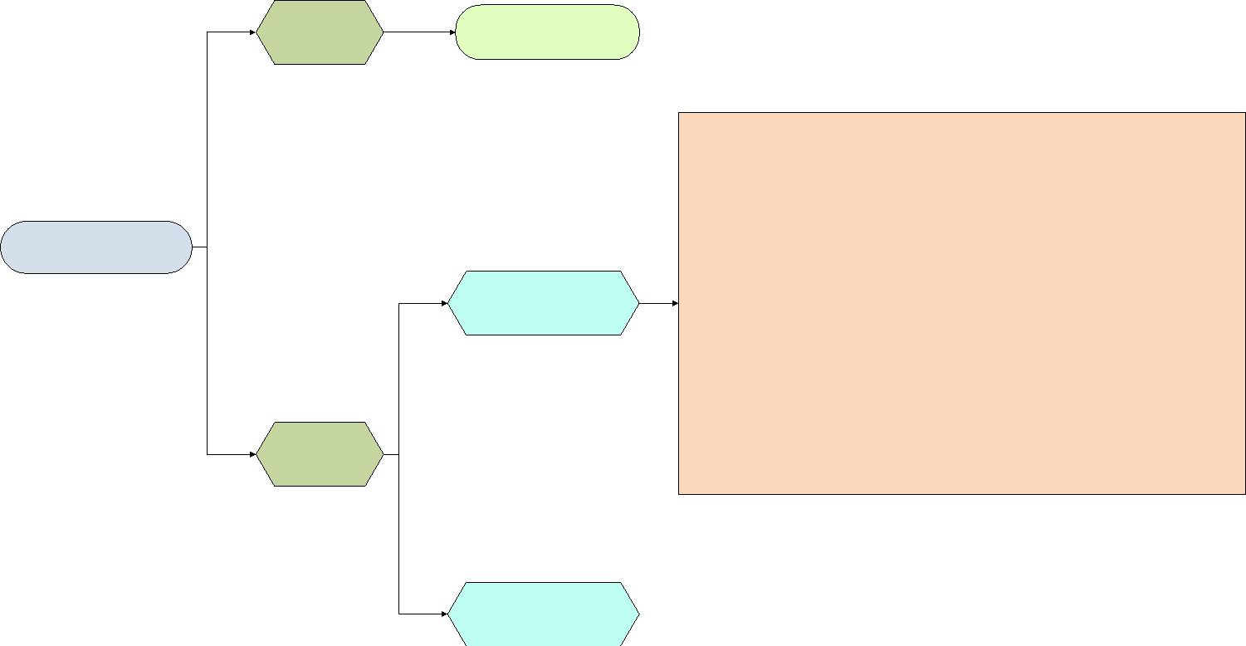
跨校跨系所選課
7
(0-6學分)
選修課程
(15學分)
宋代社會史專題、唐代墓誌銘選讀、中國近世地方史專題、
明清都市文化史專題、明清醫療、身體與性別專題、
歷史記憶與近代中國國族論述想像、中國史日文名著選讀、
手稿史料專題討論、後殖民史學專題、中國家族法研究、
唐宋判文選讀、唐代君臣關係專題、唐代士人研究、
明清史研究指導、出土資料與古史研究、宋史專題討論
本系專業
(9-15學分)
博士班
(18 學分)
課程舉隅：中國近代政治制度史專題、現代性與中國文化專題、
民國史專題、中國外交史專題、中國現代史史料分析、
臺灣現代史專題、憲政史專題、歷史檔案數位化與詮釋、
中國近現代政治思想史專題、憲代中國與世界體系、
近代中國對外關係史專題、中國近代經濟史論著選讀、
台灣史專題、世界觀與世界秩序、飲食文化史專題、
中世紀基督宗教史專題、文藝復興史專題、希臘化宗教史專題、
歐洲近代早期文化史專題、英國史專題、古代方術與政治專題、
中國古代君臣關係專題、士人、鄉里與國家專題、
(3學分)
(3學分)
專題指導
必修課程
政治大學歷史學系研究部博士班課程地圖

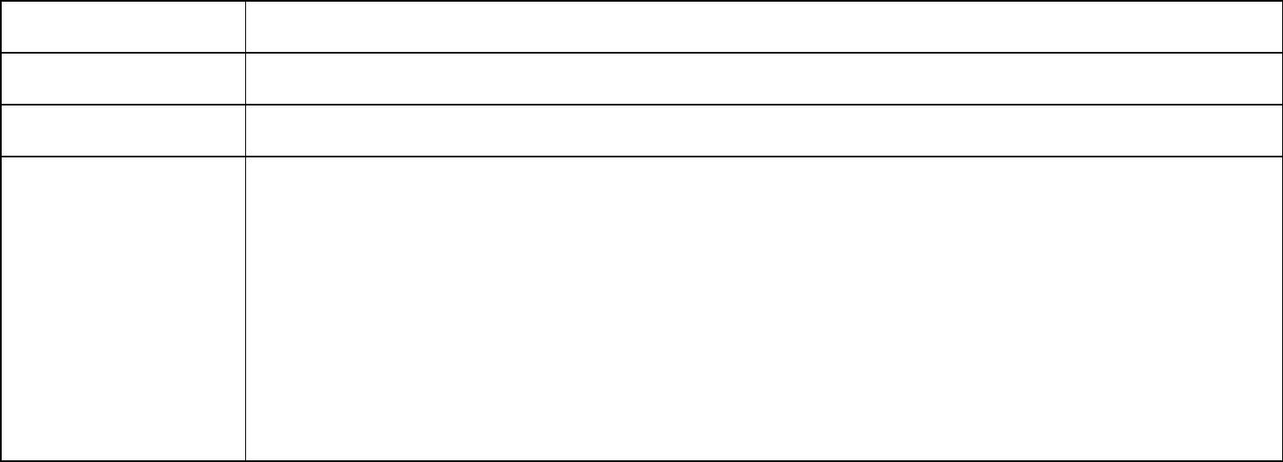

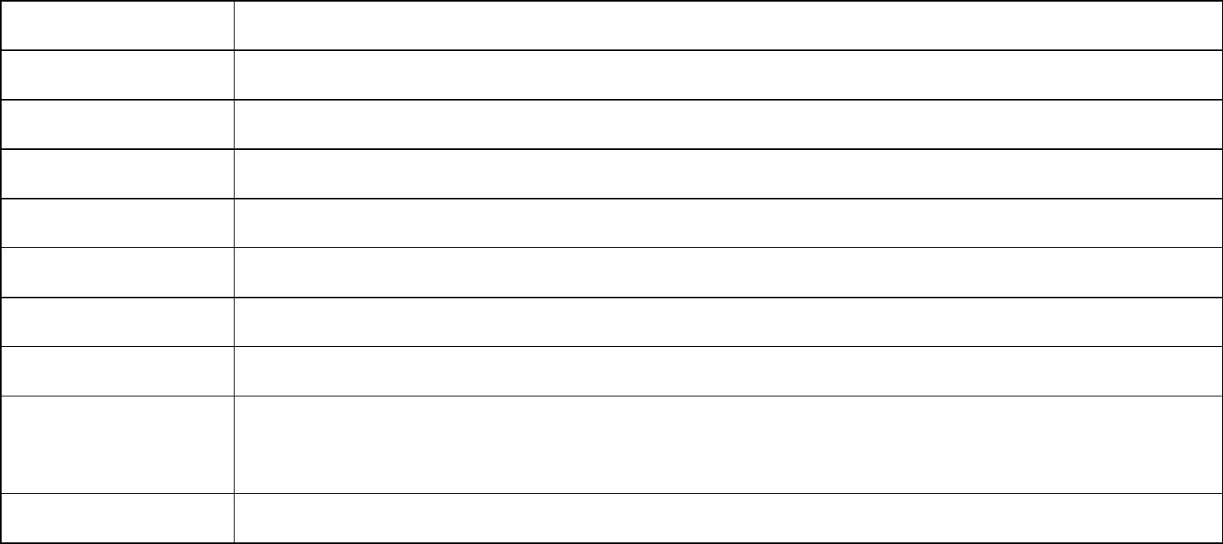
畢業學分
必修課程
選修科目
資格檢定
二、歷史學系博士班
4. 通過學位論文計畫口試
2. 參與 10 場學術活動(其中包含「須出席系上講論會或校內外學術討論
會至少 4 次」及「須出席本系研究生學位論文口試至少 3 次。」)
3. 校內外學術研討會發表論文至少 1 次；或在學術刊物發表書評、論文
或研究討論 1 篇。
1. 通過 1 科資格考試(專史或斷代史)
18 學分(最高承認外校系 7 學分)
6 學分
24 學分
畢業學分
必修課程
選修科目
資格檢定
一、歷史學系碩士班
參、畢業門檻檢定
18 學分
9 學分
8
外語檢定
45-49 學分(凡本系、外系、輔系、雙主修、學程、跨校及國外選課等學
分皆可；體育、軍訓、通識超修部份學分皆不得列入)
依國立政治大學外語畢業標準檢定辦法
6 學分
18 學分
18 學分
必修課程
群修課程
專史領域
專題領域
選修科目
2 學年 0 學分
2 學期 0 學分
28-32 學分
128 學分
畢業學分
通識課程
服務學習課程
體育
三、歷史系學士班
5. 通過博士候選人審查
4. 通過第二外語檢定
1. 通過 2 科資格考試(專史及斷代史)
2. 參與 10 場學術活動(其中包含「須出席系上講論會或校內外學術討論
會至少 4 次」及「須出席本系研究生學位論文口試至少 3 次。」)
3. 發表 2 篇以上正式學術論文、書評或研究討論(若為共同著作，須為
第 1 作者始得採計)。
15 學分(最高承認外校系 6 學分)
3 學分


台灣近代政治經濟史研究
哲學視野中的漢語及漢字理論
馬克思主義哲學
5
5
5
5
153544001
153545001
155867001
153693001
153592001
153674001
153803001
153739001
153621001
選
3
上
周志煌
5
153546001
近現代報刊中的學人及學術史料
專題
5
6
5
中國史日文典籍選讀
現代巴勒斯坦歷史專題
臺灣家族史
關子尹
林遠澤
劉維開
劉季倫
陳秀芬
劉祥光
周惠民
陳鴻瑜
王德權
153571001
158949001
153547001
153550001
153594001
中國古代士人專題
5
5
5
現代史圖書史料分析與整理專題 153590001
6
5
碩 中國與現代世界專題
一 中國近代經濟史論著選讀
二 近代歐洲的興起
一 歷史英文
5
6
5
必
必
選
選
選
選
選
選
選
選
選
3
3
2
3
2
3
3
3
3
3
3
上
下
上
上
上
上
上
上
上
上
上
彭明輝
藍適齊
劉季倫
林美莉
周惠民
邵銘煌
王德權
薛化元
廖敏淑
包修平
鄭麗榕
碩 研究實習
153012001
153011001
153560001
153569001
153584001
9
以上課程謹供參考，請以校方最後公布內容為凖。
世界觀與世界秩序
中國與東南亞關係專題
中國古代君臣關係專題
5
5
5
宋史專題討論
5
5
現代中國文化史專題
明清史研究指導
民國檔案專題
選
選
選
選
選
選
選
選
選
2
3
3
2
3
3
2
2
3
上
上
下
下
下
下
下
下
下
科目代碼
科目名稱
系
級
課外每周
授課教師 學期 學分 修別 預估學習
時間
107 學年度政治大學歷史系碩士班預訂開課課表
一、歷史學系碩士班
肆、課程規劃


10
以上課程謹供參考，請以校方最後公布內容為凖。
古代方術與政治專題（二）
5
9
5
5
選
選
選
選
3
3
3
3
下
下
下
下
崔國瑜
劉祥光
王德權
金仕起
153574001
153696001
103695001
153610001
中世紀基督宗教史專題
中國近世地方史專題
唐代士人專題
5
5
現代性與中國文化專題
近代中國對外關係史專題
歷史記憶與近代中國國族論述
想像
5
5
碩
一
二
課外每周
中國史日文名著選讀
民國史專題
明清史研究指導
5
5
6
9
5
5
6
選
選
選
選
選
選
選
選
選
選
選
3
2
3
3
3
3
3
3
2
3
3
上
上
上
上
上
上
上
下
下
下
下
劉維開
劉季倫
林美莉
林美香
羅彤華
陳秀芬
廖敏淑
劉維開
劉季倫
廖敏淑
楊瑞松
153948001
153604001
153589001
153734001
153650001
153592001
153878001
153680001
153744001
153611001
153630001
中國現代史史料分析
中國近現代政治思想史專題
近代中國社會經濟史料選析
歐洲近代早期文化史專題
唐代墓誌銘選讀
授課教師 學期 學分 修別 預估學習
時間
科目代碼
科目名稱
系
級
108 學年度政治大學歷史系碩士班預訂開課課表


11
以上課程謹供參考，請以校方最後公布內容為凖。
6-9
中國近世的教育與社會
5
5
6
5
6
6
5
5
6
選
選
選
選
選
選
選
選
選
選
選
選
選
選
選
3
2
3
3
3
3
3
3
3
3
2
3
3
2
2
上
上
上
上
上
上
上
上
上
下
下
下
下
下
下
劉維開
劉季倫
林美莉
邵銘煌
藍適齊
林美香
羅彤華
陳秀芬
廖敏淑
劉維開
劉季倫
廖敏淑
楊瑞松
陳鴻瑜
周惠民
153948001
153560001
153589001
中國現代史史料分析
授課教師 學期
科目代碼
科目名稱
系
級
課外每周
學分 修別 預估學習
時間
109 學年度政治大學歷史系碩士班預訂開課課表
中國與現代世界專題
5
5
選
選
選
選
3
3
3
3
下
下
下
下
彭明輝
崔國瑜
王德權
劉祥光
153610001
153574001
153621001
153649001
手稿史料專題討論(二)
中世紀基督宗教史專題
唐代君臣關係專題
5
5
選
3
下
邵銘煌
153609001
現代歷史影像的敘事功能與考證
解釋
5
5
5
5
5
5
碩 中國近代政治制度史專題
一 現代中國文化史專題
二 近代中國對外關係史專題
歷史記憶與近代中國國族想像
東南亞海外華人社會專題
人文與社會的連結
明清都市文化史專題
中國史日文名著選讀
唐代家族法研究
153700001
153591001
153718001
153878001
153710001
153744001
153630001
153611001
153641001
153556001
歐洲王權專題
153788001
台灣現代史專題
現代史圖書史料分析與整理專題 153590001
近代中國社會經濟史料選析


2
3
2
3
3
3
3
3
2
3
3
2
2
3
5
5
6
中國史日文典籍選讀
民國檔案專題
碩
一
二
台灣近代政治經濟史研究
中國古代士人專題
5
5
5
現代史圖書史料分析與整理專題
近代歐洲的興起
6
5
中國近代經濟史論著選讀
5
選
選
選
選
選
選
選
選
選
選
選
選
選
選
現代中國文化史專題
明清史研究指導
上
上
上
上
上
上
上
下
下
下
下
下
下
下
劉季倫
林美莉
周惠民
邵銘煌
王德權
薛化元
廖敏淑
劉維開
劉季倫
陳秀芬
劉祥光
周惠民
陳鴻瑜
王德權
153560001
153569001
153584001
153590001
153571001
158949001
153547001
155867001
153693001
153592001
153674001
153803001
153739001
153621001
中國與現代世界專題
授課教師 學期
科目代碼
科目名稱
系
級
課外每周
學分 修別 預估學習
時間
110 學年度政治大學歷史系碩士班預訂開課課表
12
以上課程謹供參考，請以校方最後公布內容為凖。
世界觀與世界秩序
中國與東南亞關係專題
中國古代君臣關係專題
宋史專題討論
5
5
5
5
5


153010002
中國近代經濟史論著選讀
近代歐洲的興起
5
選
選
選
選
選
選
選
選
選
選
選
選
選
選
選
2
3
2
3
3
3
3
3
3
2
3
3
2
2
3
上
上
上
上
上
上
上
上
下
下
下
下
下
下
下
劉季倫
林美莉
周惠民
邵銘煌
王德權
薛化元
中國與現代世界專題
153560001
153569001
153584001
5
必
3
上
楊瑞松
博 專題指導
一
科目代碼
科目名稱
系
級
課外每周
授課教師 學期 學分 修別 預估學習
時間
107 學年度政治大學歷史系博士班預訂開課課表
二、歷史學系博士班
6
5
5
5
13
以上課程謹供參考，請以校方最後公布內容為凖。
中國與東南亞關係專題
中國古代君臣關係專題
世界觀與世界秩序
5
5
5
宋史專題討論
現代中國文化史專題
明清史研究指導
5
5
包修平
劉維開
劉季倫
陳秀芬
劉祥光
周惠民
陳鴻瑜
王德權
153550001
155867001
153693001
153592001
153674001
153803001
153739001
153621001
6
5
153547001 廖敏淑
博 中國史日文典籍選讀
一 現代巴勒斯坦歷史專題
二 民國檔案專題
台灣近代政治經濟史研究
153571001
158949001
中國古代士人專題
5
5
5
現代史圖書史料分析與整理專題 153590001


授課教師 學期 學分 修別 預估學習
時間
科目代碼
科目名稱
系
級
課外每周
.
108 學年度政治大學歷史系博士班預訂開課課表
中國現代史史料分析
中國近現代政治思想史專題
近代中國社會經濟史料選析
歐洲近代早期文化史專題
唐代墓誌銘選讀
歷史記憶與近代中國國族論述想 153630001
14
以上課程謹供參考，請以校方最後公布內容為凖。
153610001
古代方術與政治專題（二）
5
9
5
5
選
選
選
選
3
3
3
3
下
下
下
下
崔國瑜
劉祥光
王德權
金仕起
153574001
153696001
中世紀基督宗教史專題
中國近世地方史專題
唐代士人研究專題
像
5
5
現代性與中國文化專題
近代中國對外關係史專題
5
5
博
一
二
中國史日文名著選讀
民國史專題
明清史研究指導
5
5
6
9
5
5
6
選
選
選
選
選
選
選
選
選
選
選
3
2
3
3
3
3
3
3
2
3
3
上
上
上
上
上
上
上
下
下
下
下
劉維開
劉季倫
林美莉
林美香
羅彤華
陳秀芬
廖敏淑
劉維開
劉季倫
廖敏淑
楊瑞松
153948001
153604001
153589001
153734001
153650001
153592001
153878001
153680001
153744001
153611001


選
選
選
上
上
上
上
上
下
下
下
下
下
下
藍適齊
林美香
羅彤華
陳秀芬
廖敏淑
劉維開
劉季倫
廖敏淑
楊瑞松
陳鴻瑜
周惠民
6
6
5
5
6
153788001
153700001
153591001
153718001
153878001
153710001
153744001
153630001
153611001
153641001
153556001
台灣現代史專題
歐洲王權專題
5
選
3
上
邵銘煌
153590001
近代中國社會經濟史料選析
現代史圖書史料分析與整理專
題
5
5
6
3
3
3
3
3
3
2
3
3
2
2
3
2
3
上
上
上
劉維開
劉季倫
林美莉
153948001
153560001
153589001
中國現代史史料分析
中國與現代世界專題
時間
預估學習
學分 修別
授課教師 學期
科目代碼
科目名稱
系
級
課外每周
選
15
以上課程謹供參考，請以校方最後公布內容為凖。
6-9
中國近世的教育與社會
5
選
選
選
選
3
3
3
3
下
下
下
下
彭明輝
崔國瑜
王德權
劉祥光
153610001
153574001
153621001
153649001
手稿史料專題討論(二)
中世紀基督宗教史專題
唐代君臣關係專題
5
5
109 學年度政治大學歷史系博士班預訂開課課表
3
下
邵銘煌
153609001
5
現代歷史影像的敘事功能與考
證解釋
5
5
5
5
5
5
博
一
二
明清都市文化史專題
中國史日文名著選讀
中國近代政治制度史專題
現代中國文化史專題
近代中國對外關係史專題
歷史記憶與近代中國國族想像
東南亞海外華人社會專題
人文與社會的連結
唐代家族法研究
選
選
選
選
選
選
選
選
選
選
選


110 學年度政治大學歷史系博士班預訂開課課表
系
級
6
5
5
5
中國古代士人專題
3
上
邵銘煌
153590001
5
近代歐洲的興起
現代史圖書史料分析與整理專
題
中國近代經濟史論著選讀
5
選
選
選
選
2
3
2
上
上
上
劉季倫
林美莉
周惠民
153560001
153569001
153584001
中國與現代世界專題
授課教師 學期
科目代碼
科目名稱
課外每周
學分 修別 預估學習
時間
5
5
5
5
5
16
以上課程謹供參考，請以校方最後公布內容為凖。
世界觀與世界秩序
中國與東南亞關係專題
中國古代君臣關係專題
宋史專題討論
現代中國文化史專題
明清史研究指導
5
5
6
中國史日文典籍選讀
民國檔案專題
博
一
二
台灣近代政治經濟史研究
選
選
選
選
選
選
選
選
選
選
3
3
3
3
2
3
3
2
2
3
上
上
上
下
下
下
下
下
下
下
王德權
薛化元
廖敏淑
劉維開
劉季倫
陳秀芬
劉祥光
周惠民
陳鴻瑜
王德權
153571001
158949001
153547001
155867001
153693001
153592001
153674001
153803001
153739001
153621001


群
群
群
群
群
群
17
以上課程謹供參考，請以校方最後公布內容為凖。
6-9
5
6-9
5
中國通史 二
5
( )
中國通史(三)
中國通史(五)
世界通史(二)
世界通史(四)
史 二
上
下
下
下
下
下
3
3
3
3
3
3
103061111 周一騰
103055111 王德權
103056111 劉祥光
103058111 劉維開
103060111 林美香
103062111 周一騰
_{史 一} 世界通史(三)
基礎
科目
6-9
5
上
群
世界通史(一)
103054111 金仕起
103057111 陳秀芬
103059111 林美香
5
5
5
上
上
上
3
3
3
3
103063001 彭明輝
必
群
群
史 一 史學導論
中國通史(一)
中國通史(四)
修別 科目代號
類別 系級 科 目 名 稱
課外每周預估
任課教師 學分 期別
學習時間
107 年政治大學歷史學系學士班開課課程表
三、歷史學系學士班


108 學年政治大學歷史學系學士班開課課程表
史二
中國法制史
專史 史二
希臘化文化
大眾運輸史
希臘化文化
6
5
5
5
5
5
5
5
5
5
5
5
上
上
上
下
上
上
上
下
下
下
下
下
下
下
下
下
3
3
3
3
3
3
3
3
3
3
3
3
3
3
3
2
選
選
選
選
選
選
選
選
選
選
中國傳統史學
台灣近代經濟史
中國古代醫療史
數位、遊戲與歷史
日本史
103146001 藍適齊
103854001 彭明輝
103763001 李為楨
103863001 金仕起
103810001 金仕起
103775001 廖敏淑
103788001 崔國瑜
103809001 陳复嘉
103788001 崔國瑜
103855001 羅彤華
103734001 朱靜華
基礎
科目
5
5
上
下
3
3
103169001 藍適齊
必
必
_{臺灣史}(一)
臺灣史(二)
修別 科目代號
類別 系級 科 目 名 稱
課外每周預估
任課教師 學分 期別
學習時間
5
5
十五世紀後歐洲藝術史
以上課程謹供參考，請以校方最後公布內容為凖。
18
6
5
中世紀基督宗教史
臺灣國際關係史
中華人民共和國史
103808001 楊瑞松
103916001 廖敏淑
103781001 崔國瑜
103825001 藍適齊
103831001 李福鐘
選
選
選
選
選
史學方法論(一)
日本近現代史
近代歐洲醫療、社會與文化史 選 103723001 陳秀芬


5
5
5
₁₀₃₇₀₃₀₀₁ 羅彤華
敦煌吐魯番學專題
專題 史三
5
5
上
下
3
3
103165001 林美香
群
群
英國史專題
社會
中國藝術史專題-精緻藝術與
民國史專題
專題
從全球史的角度看現代中國
的發展專題
上
上
上
2
3
3
103696001 王德權
103098001 劉維開
103180001 朱靜華
群
群
群
103747001 Joe Eaton 2
下
下
下
3
3
103916001 廖敏淑
103781001 崔國瑜
日本近現代史
中世紀基督宗教史
美國史(一)
下
下
下
19
以上課程謹供參考，請以校方最後公布內容為凖。
西洋史學名著選讀專題
明清身體與情緒專題
5
5
5
古代中國的士人、社會與國家
3
3
3
103167001 朱靜華
103157001 楊瑞松
103182001 陳秀芬
群
群
群
現代主義-藝術與文化專題
5
下
2
103183001 劉季倫
群
上
上
上
上
上
上
上
上
上
上
下
下
下
2
3
3
3
2
2
2
2
3
3
3
3
3
103853001 王德權
選
選
選
選
選
選
選
選
選
選
選
選
選
選
選
選
選
中國政治制度史
中國近代史學
宋元社會史
任課教師 學分 期別
103820001 鄭麗榕 2-3 下
類別 系級 科 目 名 稱
課外每周預估
學習時間
6
109 學年政治大學歷史學系學士班開課課程表
修別 科目代號
義大利文藝復興史
中國近世醫療史
中華人民共和國史
口述歷史
專史 史二 日本史
希臘化文化
6
5
5
5
5
5
5
5
5
5
5
5
5
103719001 彭明輝
103856001 劉祥光
103810001 金仕起
103803001 陳鴻瑜
103763001 李為楨
103804001 劉季倫
103802001 周惠民
103775001 廖敏淑
103788001 崔國瑜
103730001 林美香
103735001 陳秀芬
103831001 李福鐘
數位、遊戲與歷史
大陸東南亞史
台灣近代經濟史
歷史思考
歐洲文化史
6
6
6


史學方法論
敦煌吐魯番學專題
專題 史三
與社會
5
5
5
上
下
下
3
3
2
103163001 朱靜華
103703001 羅彤華
103116001 劉季倫
群
群
群
中國藝術史專題－精緻藝術
宋元社會史專題
5
唐人小說與社會專題
103916001 廖敏淑
103850001 楊瑞松
103172001 羅彤華
103085001 劉祥光
日本近現代史
歐洲飲食文化史
中國古代醫療史
十五世紀後歐洲藝術史
不列顛史
台灣近代經濟史
專史 史二 中國法制史
中華人民共和國史
美國史(二)
歷史思考
日本史
現代中東歷史
6
5
5
5
5
5
5
5
5
5
5
5
5
5
臺灣國際關係史
英國史(一)
103692001 陳鴻瑜
103863001 藍適齊
103849001 林美香
103781001 包修平
103775001 廖敏淑
103819001 劉季倫
103763001 李為楨
103855001 羅彤華
103831001 李福鐘
103755001 周一騰
103783001 周惠民
103863001 金仕起
103734001 朱靜華
林美香
20
以上課程謹供參考，請以校方最後公布內容為凖。
選修 史二 人工智慧與文史哲
5
5
下
上
3
3
103168001 廖敏淑
103691001 金仕起
群
選
中日關係史專題
從全球史的角度看現代中國
的發展專題
6-9
5
5
5
上
上
上
上
上
上
上
上
上
下
下
下
下
下
下
下
下
上
上
2
2
3
3
3
3
3
2
2
3
2
3
3
3
3
3
3
3
3
103853001 王德權
選
選
選
選
選
選
選
選
選
選
選
選
選
選
選
選
選
群
群
中國政治制度史
海洋東南亞史
修別 科目代號
類別 系級 科 目 名 稱
課外每周預估
任課教師 學分 期別
學習時間
110 學年政治大學歷史學系學士班開課課程表


(十三) 台灣地區的史學研究動向
(十四) 轉型時期的西方史學
(十五) 當代史學的巨流：年鑑學派史學
期末考試
21
交作業一 書目查詢作業
(六)論文寫作的基本要求
(七)史料的蒐集與考證
講解：作業二 研究計畫
^{課程大綱} (五)論題選擇
(十一) 歷史的功用
(十二) 方法與方法論
交學期報告
(十)口述歷史
(四)文史工具書的使用
講解：作業一 書目查詢
(九)卡片、電腦與歷史研究
期中考試
本認知與學習態度)
(三)歷史是什麼？
(二)導論(做為一個歷史系學生的基 交作業三 研究計畫
(八)歷史學與社會科學
(一)課程說明
﹙五﹚.史學研究與歷史寫作
﹙七﹚.史學與其他學科的關係
﹙八﹚.傳統中國史學
﹙九﹚.近代中國史學
﹙十﹚.西方史學
伍、課程總覽
﹙六﹚.史書的編著
﹙一﹚.歷史是什麼？
﹙二﹚.史學的基本認識
﹙三﹚.史學的性質與功用
﹙四﹚.歷史文獻
課程目標
由於過去的歷史教育，使一般人以為一些歷史年代，一些歷史人物，一些歷
史事件，就是歷史；在這門課，我們希望能夠稍稍引導同學進入真正的歷史
學領域，包括對史料的鑑別，如何在各種矛盾的材料中，找出可能的歷史解
釋；我們也希望在這門課引導同學認識歷史的思考方式，如何做卡片、找資
料，如何利用工具書，如何使用電腦幫助我們查尋資料，如何使用電腦撰寫
歷史論文，歷史論文寫作的規範等等，引導同學順利進入歷史學的領域。
本課程包含下列範圍：
“史學導論”為歷史系一年級新生入門課程，介紹如何閱讀史書與寫作歷史學
報告、論文之方法，其內容部分與中西史學史、史學方法論等課程略有重複，
為減少不必要的重複，又能給予大一學生適當的入門引導，本課程在中西史
學史部分祗做概略式的介紹，而著重於史學的基本認識，歷史寫作的入手方
法，以及近代新史學的形成等領域。
3
史一史二 必修
科目名稱 史學導論
科目代號 103063001
學士班基礎科目




科目名稱
科目代號 103169001
（四） 18-19 世紀的國際發展與臺灣
（五） 日本帝國與台灣
_{課程大綱} （三） 清帝國與臺灣
這門課將帶領學生從不同的面向來探索台灣的歷史。課程的編排將以編年史
_{課程目標} 為基礎、主題式的討論爲輔，就特定的研究主題、選讀重要學術著作做深入
探討。第一個學期的課程將以 1945 年之前為重點。
（一） History and the Origin of Taiwan’s Histories
（二） 16-17 世紀的國際發展與臺灣
臺灣史（一）
3
史一史二 必修
科目名稱
科目代號 103169001
史一史二 必修
讓學生認識西方文化的源頭—古代近東、希臘、羅馬的歷史，從而了解其對
西方歷史、政治、文學、藝術與社會各層面所帶來的影響。
22
課程大綱 亞、埃及、愛琴海文明，以至古典希臘時期，到羅馬之興起與衰亡（約西元
五世紀），探討其間之歷史發展，特別是政治、宗教、文化與社會生活等面向。
本課程將涵蓋西方文明之開端：古代近東、希臘、羅馬時期，亦即由早期西
課程目標
史一史二 基礎科目 3
科目名稱 世界通史（一）
科目代號 103059111
（七） 兩岸關係
（六） 身份認同
_{課程大綱} （四） 國際局勢的變化與台灣
（五） 國家與社會的互動
（三） 中國内戰與臺灣
（二） 戰後初期的臺灣
這門課將帶領學生從不同的面向來探索台灣的歷史。課程的編排將以編年史
_{課程目標} 為基礎、主題式的討論爲輔，就特定的研究主題、選讀重要學術著作做深入
探討。第一個學期的課程將以 1930 年代以後為重點。
（一） 二次世界大戰與臺灣
臺灣史（二）
3



科目名稱 世界通史（二）
科目代號 103060111
史一史二 基礎科目 3
課程目標
23
4.法國大革命，
課程大綱 2.科學革命，
3.啟蒙運動，
6.十九世紀的新思潮，
7.民族主義與國家的肇建，
8.海外的擴張與帝國。
1.專制主義，
5.工業革命，
主要的範圍如下：
本課程討論的範圍是十七世紀至十九世紀的世界史。這三百年是歐洲發生劇
烈變動的時期，也是歐洲一些國家逐漸轉變成主宰世界強權的時期。本課程
將帶領學生研習這些轉變的主要領域和趨勢，讓學生對現代世界的形成有概
略的認識。
史一史二 基礎科目 3
科目名稱 世界通史（三）
科目代號 103061011
10.Medieval View of the World and Society
11.Europe in the Period of the Black Death
12.The Renaissance
13.The Discovery of the World
14.The Reformation
8.Medieval Economy and Urban Society
9.The High Medieval Culture
課程大綱
2.Byzantium from the 6th to 11th century
3.Islam and the Arabs from the 6th to 11th century
4.Latin Christendom from the 6th to 11th century
5.Feudalism and Western Monarchies, 9th-12th centuries
6.The Papacy and the Reform of the Church, 10th-13th centuries
7.Outsiders of the Christendom
1.Introduction
課程目標
本課程為歷史系必修之基礎課程，教學目標有二：（1）介紹西元600 年至
1600 年之間歐洲歷史的發展，以及歐洲與亞洲、美洲等地的互動關係，以
使學生對歷史事實有基本的認識，且能掌握歷史變遷的趨勢與脈絡。（2）提
供學生基礎史學與表達能力的訓練，因此本課程要求學生閱讀一手及二手參
考文獻，並以英文撰寫摘要，同時也要參與課程討論，以使學生能同時獲得
書寫與口語表達的能力。


This course is a survey of some of the most important persons, ideas, and events in
World History from the outbreak of the mid-19th century to the present.
課程目標 The course will be especially valuable to students who wish to develop their
English-language reading, speaking, and writing skills while studying the
social/cultural/political history of the modern world.
史一史二 基礎科目 3
科目名稱 世界通史（四）
科目代號 103062111
14. Program of the German National Socialist Worker’s Party (1920)
15. Origins and First Years of Second World WarWestern Civilization, chapter 26
24
Civilization,
Western
13. Rise of Hitler and Nazis; Spanish Civil War
chapter 25
12. Mid-term examination
9. Lenin, “What is to be done?” (1902);The First Provisional Government,
Izvestiia, 3 March 1917;Lenin, Letter to Dzerzhinskii, December 19, 1917
10. Fascism in Italy; Great Depression Western Civilization, chapter 25
11. Benito Mussolini, “What is Fascism” (1932)
Western Civilization, chapter 25
8. Russia and Soviet Regime
6. The Origins of the Great War Western Civilization, chapter 24, continued
課程大綱 7. The Great War and German DefeatWestern Civilization, chapter 24
5. Women’s Movement and Socialism at the Turn-of-the-Century Western
Civilization, chapter 23;Erfurt Program (1891)
1. Introduction to course
2. New Imperialism – Britain, France, Japan & Resistance to Imperialism
Western Civilization, chapter 22
3. Jules Ferry, "Speech Before the French Chamber of Deputies” on Colonies
(March 28, 1884)
4. Industrialization and Labor as a Political Movement (movie: Charlie Chaplin,
Hard Times (1936))Western Civilization, chapter 23



（一）政治過程
與、士族的政治參與
（十五）科舉制及其影響：士族與士人
（七）北朝後期的新動向——中央
集權與胡漢融合
課程大綱
（六）北魏為何走上漢化的道路？ （十四）豪族與士族——士族的社會參
晚唐的黨爭
（十三）五代華北王朝的更迭：地域集
團的衝突與整合
的歷史地位及其速亡之因
（四）東晉政權與門閥政治
（五）南朝後期政局的動向
（三）典午改制，本於周禮——西晉 （十二）統治階級內鬥與唐的衰亡：中
興
（二）秦漢帝國國家型態及其解體
（十一）安史之亂、藩鎮割據與元和中
（八）影響後世至鉅的短命王朝：隋 （十六）核心集團的再造：六鎮之亂誕
課程目標 魏晉南北朝與隋唐五代兩個時期歷史演變大勢的認識
科目名稱 中國通史（二）
科目代號 103055111 史一史二 基礎科目 3
（十一）古典政治的動態與組織：
封建與國家
（十）古典人群結構的特徵：姓
氏、昭穆與大小宗
（二十一）循吏、酷吏與游俠、商賈
（九）空間景觀的社會意義：村
落、城邑與宮室
（十九）聯繫帝國的網絡
（二十）經學與士族
（八）中國古代文明舞臺的形成
（十八）華夷有分、國中有國、朝中有朝
的帝國體制
課程大綱
（七）社會結構與政治體制的轉變 ^{（十七）家天下的官僚結構}
（六）研究趨向與研究觀點
（十五）個人與國家的新變化
（十六）皇帝權威的形成
25
（十）盛世下的隱憂：從貞觀之治到
開元之治
（九）貞觀之治
生的關隴集團與關中本位政策
（十七）劃時代的兩稅法：帝國前後期
的轉折五、唐宋變革期的展開
代
（五）圖象、實物資料的類型與意
義
（十四）規範與管理技術的轉變：禮崩樂
壞與律令戶籍的形成
（四）文字資料的類型與意義
（十三）行政組織的重組：作內政而寓軍
令
（二）史料與觀點
（三）考古學與考古資料的意義
（十二）時代轉變的先聲：兵制、戰法、
軍隊組成的變化
（一）前言課程簡介
這門課程主要討論西元前五千年到西元後三世紀黃河與長江流域的歷史變
遷。課程內容分為四大部分：一、基本史料與研究觀點的介紹。二、社會結
構與政治體制變遷的討論。三、課程讀物的摘要寫作。四、分組討論報告。
^{課程目標} 透過這門課程，我們希望可以訓練同學知道如何蒐集、分析與組織資料，如
何撰寫報 告，並適當表達自己學習的成果，掌握上述時空範圍中歷史變遷
的大勢、瞭解促成變遷的動力何在。
史一史二 基礎科目 3
科目代號 1030540111 科目名稱 中國通史（一）



（四）明代制度 (The Ming
Institution)
_{課程大綱} （五）明代經貿 (The Ming Economy
& Trade)
（四）靖康之難與殺岳案
^{課程大綱} （五）家族、婦女
（十）清代政權（一） (The Qing
Regime I)
（十一）清代政權（二） (The Qing
Regime II)
（十二）清代制度 (The Qing
Institution)
（十三）清代經貿 (The Qing
Economy & Trade)
（十四）清代社會（一） (The Qing
Society I)
（十五）清代社會（二） (The Qing
Society II)
（一）課程導論 (Introduction)
（二）明代政權（一） (The Ming
Regime I)
（三）明代政權（二） (The Ming
Regime II)
本課程以「整體史」(total history)的視野，分從政治、經濟、外貿、社會的
角度，講述從明代建國(1368)以降至鴉片戰爭(1840)之間的中國史。本課程
將有助於建構對於明清史的整體認識，期望培養同學宏觀的史識，並重新評
估明清史在中國史上的定位，及其對於近代世界形成的重要性
明清兩代上承宋元時期，下接近現代，是中國由帝制轉入共和的關鍵年代。
關於明清史在中國史乃至於世界史上的定位，歷來學者有不少議論。從「中
央集權制度」、「白銀帝國形成」、「東亞與全球貿易」、「科舉與社會流動」到
「城市文化之勃興」等，均說明了中華帝國晚期的歷史所引發的關注。此乃
_{課程目標} 今人在認識中國史時不可忽視的歷史遺產。
史一史二 必選修 3
科目名稱 中國通史（四）
科目代號 103057001
（十三）蒙元的士人、文化及族群
崛興
（七）草原國家（一）：大蒙古國的 （十二）中晚期政治變遷
（六）城市、貿易、工商業
（十一）蒙元軍政制度（二）：元朝的
軍政制度
（八）草原國家（二）：成吉思汗
（九）忽必烈與元朝的創建
（十）蒙元軍政制度（一）：蒙古原有
制度
（一）歷史上的宋朝
（二）宋初政治與外交
（三）兩次變法
本課程屬歷史系基礎性課程，講授宋、元二朝的歷史發展；內容分二大部
分：第一部分講述宋史（960-1279），第二部分討論蒙元史（1279-1368）。
_{課程目標} 講授以主題式進行。本課程希望能提供學生基礎史學與表達能力的訓練，因
此要求學生閱讀一、二手文獻，撰寫摘要，課堂口頭報告。為強化學習效
果，有小考、期中考與期末考，並須撰寫期末報告。
史一史二 基礎科目 3
科目名稱 中國通史（三）
科目代號 103056111
26
（八）明代動亂 (The Ming Revolt) （十七）明清總覽 (General review)
（九）期中考試 (Mid-term exam) （十八）期末考試 (Final exam)
（六）明代社會（一） (The Ming
Society I)
（七）明代社會（二） (The Ming
Society II)
（十六）清代動亂 (The Qing Revolt)



（八）民初社會經濟結構的變遷
（九）軍閥政治與南北分立
科目代號 103058111
科目名稱 中國通史（五）
史一史二 基礎科目 3
本課程講授之主旨，在使修習學生對於自十九世紀中葉西力東漸至二十世紀
_{課程目標} 中葉國共內戰、政府遷臺，一百多年間，中國的政治、經濟、社會變遷與發
展有一基本的認識。
本課程為一學期講授，期中考前講授 （六）革命運動的發展
鴉片戰爭至清末政局，期中考後講授 （七）辛亥革命與民國建立
辛亥革命至政府遷臺。
（十）國民政府的建立與困境
（十一）戰前中國的社會經濟建設
（十二）八年抗戰與戰時政經發展
（十三）國共衝突與政府遷臺
專史
103825001
（一）導論、清的政治社會結構
（二）鴉片戰爭與英法聯軍
（三）太平天國與晚清政局
（四）從自強運動到維新運動
（五）新政與立憲運動
課程大綱
27
（六）在臺灣的中華民國
（七）中華民國在臺灣
（八）海外臺灣人
3
這門課將帶領學生探索台灣的近現代歷史，特別是在國際政治兢逐的場域中，
各種力量的交會互動如何影響了臺灣的歷史發展。課程的編排將就特定的研
究主題做深入探討、並選讀重要學術著作。瞭解國際政治、社會、經濟、文
化等各種兢逐的力量，如何交會互動、進而影響了臺灣的歷史發展。
（一）課程概述
科目代號
課程目標
科目名稱 臺灣國際關係史
史二
選修
（二）國際關係概述
（三）史料蒐集
（四）臺灣、國際關係、史?
（十）海外臺灣人 III
（十一）海外臺灣人 IV
（十二）經濟 I：交易、貨幣、港口
_{課程大綱} （五）在有政府出現之後的國際關 （十三）經濟 II：商人
係？
（十四）社會
（九）海外臺灣人 II



3
28
（十一）「彝倫攸序」：從編戶齊民到國家身分階層制
（十二）結論：近代中國的結構性崩解與新國家的建構
（九）歷代賦稅制度的變遷：從「有民斯有土」到「有土斯有財」
（十）國家與市場：從「宰制」到「控制」
（八）農為國本：生產力與生產方式的變遷
^{課程大綱} （七）官僚化及其侷限
（三）帝國的結構：皇帝制度、官僚郡、郡縣制與小農經濟
（四）天下一家的家國同構：皇帝制度
（五）政府組織的變動：以相權為中心
（六）集權與分權：郡縣制與封建制的糾結
（一）導論：中國古代國家體制的歷史特質
（二）三代國家權力的形成
從古代中國廣土眾民國家型態的角度，探討國制組織化的進程及其制度建構
課程目標 _{內涵。}
選修
史二
科目名稱 中國政治制度史
科目代號 103853001
6. Women in History: Lydia Liu,
Dorothy Ko, Female history review.
5. History from below: Labor
History, Thompson
11. Knowledge, Power and Truth: Foucault,
Bourdieu, Culture, Symbol, Dominance.
12. Discourse, History and Postmodernism:
Language and History, Jenkins
* Science, Technology, and History: Social
Darwinism, Kuhn( Paradigm)
3. Nation and History: Anderson,
Duara, History and Nation, 沈松僑,
梁啟超, 錢穆,
4. Marxism and History: Christopher
Hill, Herman Ooms .
Huntington
課程大綱
colonialism, Orientalism, , Edward Said/
Challenge of Multiculturalism
Defense of History, Telling the Truth
about History, History on Trial: the
Loewenberg, Psychohistory, History of
Mentality
8. Religion and Modernization: Max Weber,
Rationalization
9. Image, (Sound) & Representation of the
Past,
10. Representing the Other: Post-
科目代號 103850001
3
本課程以介紹學士班學生史學研究的觀念、理論、方法和書寫策略上等相關
課題為主，希望研習學生從歷史知識的「消費者」角色，逐漸成為「鑑賞者」
和「生產者」的角色。課程的主軸是和學生一同探討思索，歷史知識的產生
_{課程目標} 過程中，包含那些重要的方法、問題意識、主題、觀念架構、書寫技巧等因
素的選擇組織和它們之間的配合及交互作用。通過本課程的訓練，有志於繼
續深造的同學可以對正規學術研究的基本風貌有初步的了解，其他同學也可
以從中反省檢討所學習的各類型歷史知識的特色和其可能的侷限性。
_{本學期預定和同學一起思索探討下} 7. Emotion in History: Freud, Erikson,
列主題單元：
1. What is History?: History as
Memory, as Representation, as
Invention, as Empirical Knowledge
2. History in Crisis: Peter Novick, In
選修
科目名稱 史學方法論
史二



3
選修
史二
科目名稱 中國法制史
科目代號 103855001
1.認識中華法系的地位、特質及其影響。2.介紹重要法制原則，建立傳統法制
_{課程目標} 之整體概念。 3.分析儒家思想與身分因素對論罪定刑之影響。4.比較傳統法
制與現代法制基本觀念之異同。5.選讀案例，讓同學有實際判案經驗。
（一）近代中國條件下的共產主義運 （九）毛澤東與中共高層政治
29
（八）計劃經濟體制
（十六）江澤民與胡錦濤
（六）向社會主義躍進
（七）中華人民共和國的黨政軍權力
結構
（十四）鄧小平與改革與開放政策
（十五）1980 年代的民主運動與「六
四」事件
（十三）華國鋒時代
_{課程大綱} （四）城市與農村經濟的全面改組
（五）反右鬥爭
（三）新民主主義的理論與實際
（十二）冷戰與中華人民共和國的國
際角色
產黨
（二）1921 年至 1949 年間的中國共 （十一）文化大革命（之二）
（十）文化大革命（之一）
動
課程目標
藉由對1949年至2010年間中國大陸政治、經濟等各個層面發展情況之介紹，
讓修習同學得以了解中國共產黨統治下中國的歷史面貌。
3
選修
史二
科目名稱 中華人民共和國史
科目代號 103831001
（九）犯罪之成立
（十）習慣法與國家法
（四）刑法原則
（五）審判制度
_{課程大綱} （三）刑罰制度
（六）古代的立法思想與立法活動
（七）傳統法制的特質
（八）身分與罪刑
（一）中華法系的特色
（二）歷代之法典編纂



課程大綱
時代
（二）舊石器時代、繩文時代、彌生 文化)
（八）武家社會的成長(室町幕府、室町
（一）課程說明與導論
課程目標
主要講述日本從古代到近代的政治、對外關係以及社會文化史，通過概說歷
史講述，使學生理解日本歷史的基本內外政治事件與社會文化變遷。
3
選修
史二
科目名稱 日本史
科目代號 ¹⁰³⁷⁷⁵⁰⁰¹
（十九）期末考試
（八）古代的宗教世界
（九）古代的身體認識（上）
（十）期中考
（九）戰國時代與織豐政權Ⅰ
（十五）古代的診斷技術
（上）
（六）古代宇宙觀的形成與轉變 （十六）古代的醫療者
（下） （十七）古代的醫療技術
（七）古代時令曆忌的角色與特色 （十八）古代醫學的傳習
（四）古代生命觀念的內涵與轉變 （十三）古代的疾病觀念（上）
（五）古代宇宙觀的形成與轉變 （十四）古代的疾病觀念（下）
（二）古代醫療知識的分類範疇
（三）古代醫療知識的基本資料
（十一）古代的身體認識（下）
（十二）古代醫學的特質
古代的生命禮俗
（一）課程簡介
課程目標
這門課程屬專史，以知識技術的轉變為主軸，說明中國古代醫療文化史的發
展大勢，並介紹晚近出土的史料與研究觀點。
3
選修
史二
科目名稱 中國古代醫療史
科目代號 103863001
30
（五）平安時代中後期的貴族政治 （十四）幕藩體制的動搖
(攝關政治)與國風文化 （十五）幕末與開國Ⅰ
（六）中世社會的成立(莊園與武 （十六）幕末與開國Ⅱ
士、院政、平氏崛起) （十七）幕末與開國 III
（七）武士社會(鎌倉幕府成立、蒙 （十八）期末考試
古襲來)
（十三）幕藩體制的發展
_{課程大綱} 治改革
（四）奈良時代、平安時代前期的政 （十二）幕藩體制(江戶幕府)的成立
（十一）戰國時代與織豐政權Ⅱ
權、律令國家的形成(飛鳥時代)
（三）邪馬台國、古墳時代與大和政 （十）期中考試



3
史二
科目名稱 十五世紀後歐洲藝術史
科目代號 103734001
（十八）期末考試
（十四）太平洋戰爭爆發與敗戰
（十五）GHQ 佔領下的日本
（十六）冷戰開始與講和
（十七）55 年體制
（四）明治維新與富國強兵(一)
（五）明治維新與富國強兵(二)
（六）立憲國家成立與日清戰爭
（七）日俄戰爭與國際關係
（八）近代產業與文化發展
課程大綱
（十三）第二次世界大戰
動盪(二)
（九）期中考試
（一）導論與課程介紹
（二）近代國家的成立、開國與幕末 （十）第一次世界大戰與日本
動盪(一) （十一）市民文化與恐慌時代
（三）近代國家的成立、開國與幕末 （十二）軍部抬頭
課程目標
主要講述日本近現代的政治、經濟以及對外關係，通過概說歷史講述，使學
生理解日本近現代史上的基本國內外大事。
選修
史二
科目名稱 日本近現代史
科目代號 ¹⁰³⁹¹⁶⁰⁰¹
選修
（十二）十八世紀的歐洲
31
（六）十六世紀的歐洲
（七）Minor,“Leonardo da Vinci,”
“Michelangelo,”“Vasari’s Lives”
（五）十五世紀的歐洲
Alberti”
課程大綱
della Mirandola,” “Leon Battista （十一）十七世紀的歐洲
（四）Minor, “Marsilio Ficino,” “Pico
（十）Minor,“FrenchAcademy,”Winckel
mann and Art History”
（九）十七世紀的歐洲
（二）十五世紀前的歐洲
（三）十五世紀的歐洲
（八）十六世紀的歐洲
（一）課程簡介
課程目標
藉由藝術品的分析與研究，讓學生了解西方文化(美學、社會、經濟、哲學)的
演進過程。本課程主要探討從文藝復興到十八世紀歐洲的藝術演變的過程。
上課除了藝術本身的發展，亦將每一種作品、潮流與當時的政治、文化、經
濟合併研究。另外本課將涉及藝術史研究的方法與相關的議題。
3



課程大綱
2.Early People of Britain and Roman
Britain (c. 55 BC- AD440)
3.The Anglo-Saxons (c. 440-1066 )
4.The Norman Conquest, 1066
5.William I and Feudal Monarchy
6.Henry II (1154-1189) and English
Common Law
8.Edward I (1272-1307) and the
Parliament
9.England and Its Celtic Neighbours
10.The Black Death and the Peasants’
Revolt
11.The Intellectual Renaissance of
Medieval England
12.The English Wars and Tudor Dynasty
13.Henry VIII and English Reformation
14.Henry VIII and His Heirs
1.Introduction
英國（Great Britain）是歐洲重要國家之一，也是近現代歷史中與世界各地區
互動密切且影響深遠的國家。此課程將能增進學生對英國文明發展的認識，
並藉此探索現代世界的形成。本課程所教授之英國史以英格蘭（England）地
_{課程目標} 區為主，兼及蘇格蘭（Scotland）與愛爾蘭（Ireland）地區，以及彼此的互動
關係。時間上涵蓋羅馬征服(43 A. D.)至都鐸王朝(1485-1603)時期的歷史發展；
內容上包括地理環境、政治、法律、經濟、社會、思想與文學等議題。本課
程也做為學生將來銜接「英國史二」(1603 年至現代)課程的準備。
3
選修
史二
科目名稱 英國史(一)
科目代號 103849001
7.King John (1199-1216) and the
Magna Carta
7: Roaring 1920s: Popular Culture, American Industry, Hoover and the Depression
Roderick Nash, Henry Ford: Symbol of an Age
8: Mid-term examination
9: 1930s: A New Deal, For and Against
l FDR Legacy
32
1918 Flu Pandemic
_{課程大綱} Samuel Gompers, “Imperialism – Its Dangers and Wrongs” (1898)
6: War in Europe, Wilson and the League, Flu Everywhere Fourteen Points
Wilson defends the League
Albert Beveridge, “March of the Flag” (1898)
2: Reconstruction
Film: (Birth of a Nation (1915) excepts)
3: West/Women’s Suffrage
4: Gilded Age, Industry, Progressives, Immigration
David Boroff, A Little Milk, A Little Honey – Jewish Immigrants in America
5: Spanish-American War, Empire
The course will be especially valuable to students who wish to develop their
English-language reading, speaking, and writing skills while studying the
social/cultural/political history of modern America (1865-present).
1: Introduction to the Course
課程目標
This course is a survey of many of the most important ideas, persons and events in
the history of the United States since the Civil War. Particular emphasize will be
given to the 1920s and 1960s as transitional decades.
3
選修
史二
科目名稱 美國史（二）
科目代號 103755001



（四）清代台灣傳統經濟構造、開港 經濟發展
通商、劉銘傳的改革、甲午戰爭與日 （十二）戰後初期的接收與經濟結構
本領台 的轉換
33
（五）日治時期日本之台灣統治政策 _{（十三）邁向獨自資本主義化}
與經濟整編
（十）戰時體制下台灣工業化的性質
（十一）殖民地的比較：日治時期朝鮮
立與內容、日本帝國主義的展開
_{課程大綱} （三）清末台灣經濟構造
（二）鎖國與開港、廢藩置縣、「地租 （七）日治時期戰爭體制下的工業化
改正」、「殖產興業」政策、「秩祿處分」、（八）「農業台灣、工業日本」﹖
天皇制國家成立、日本資本主義的確 （九）「工業化」的發韌
（六）日治時期糖米經濟的發展
（一）近代日本國家
課程目標
1.介紹台灣近代（清末－1950 年代初）經濟發展之歷程、相關史料與課題。
2.期使修課同學掌握台灣資本主義化的過程之因素與問題。
3
選修
史二
科目名稱 台灣近代經濟史
科目代號 103763001
（七）居住條件與烹飪方式之關連
（八）食物與節慶
（十二）有關飲食之行為規範﹕食物分
配的社會意義；近代餐具的發展；
餐桌禮儀
使用的各種規範
期對飲文化的基本看法，
（五）交通與食材的關連
（六）香料與調味
課程大綱
展
（九）食物與宗教
（一）導論
（二）西歐地區之地理條件與食材 （十）食物與餐具杯盤碗盞的功能及發
（三）從羅馬帝國到近代的發展
（四）飲食與社會生活：介紹中古時 （十一）飲料與容器﹕飲料的介紹及其
本課程以飲食文化為主軸，介紹西歐地區文化的演變及發展過程。透過認識
課程目標 西歐地區的飲以認識西方文化。以十世紀以後的西歐地區為主要範圍，介紹
西歐地區飲食與文化的關係及發展，例如餐具、餐桌禮儀及實務。
3
選修
史二
科目代號 103783001 科目名稱 歐洲飲食文化史



科目代號
5、歷史與人類行動的關係
6、史家的時代與他的工作
7、歷史學作為一種文學
8、歷史與創傷
1、歷史與權力的關係
2、歷史與記憶
^{課程大綱} 3、歷史與道德
4、歷史思考
課程目標
歷史是從事件發展的來龍去脈來思考前因後果，所以可以擴大我們的視野，
讓我們跳脫個人一時、一地、一人的限制，而能夠綜觀全局。這當然是這門
課程的題中應有之義。但我也希望能夠探討目前「後現代史學」的一些發展。
如 Hayden White Metahistory（《後設歷史》）一書中的各議題。以期讓學生能
夠思考「史學思考」本身。
本課程希望能將史家進行歷史思考的諸般面相，與學生共議之。
2
選修
史二
科目名稱 歷史思考
科目代號 103804001
科目名稱 海洋東南亞史
十二、戰後印尼的政治發展
34
十一、印尼之獨立運動
八、印尼早期王國
九、印尼宗教的遞嬗演變
十、荷蘭在印尼的殖民統治
七、戰後菲律賓的政治發展
課程大綱
五、美國在菲律賓的殖民統治
六、菲國之獨立運動
四、西班牙在菲律賓的殖民統治
三、西方勢力東進前的狀態
課程目標
本課程範圍包括菲律賓群島、婆羅洲和印尼群島。由於該一地區是早期族群
移動頻繁的地區，早期居民透過航海在各島嶼地帶移動，造成該一地區族群
和人口移動，致呈現多元面貌。約自第一世紀前後印尼群島出現國家，以後
形成雛形文明和國家活動。惟在第十六世紀以前，該海洋地帶缺乏成文歷史
紀錄，有關其歷史多需仰賴有限的中文資料、石碑、銅表、考古，故多傳說
和未經證實的故事。在十六世紀初，西方勢力的西班牙、葡萄牙、荷蘭等相
繼入侵菲律賓和印尼群島，建立殖民統治體系，引入西方宗教和文化，使該
一地區的社會發生變化。此一歷史演變，為本課程的主要探討內容。
一：介紹本課程的教學內容、範圍、課堂要求、指定參考書
二、種族和人口之變遷
2
選修
史二



（七）研究與展覽的多元化思考
（八）漢唐繪畫的發展/宋元的繪
畫
35
（五）青銅藝術/玉器的藝術
（六）參訪故宮
（十五）修復古畫作專題演講
（十六）參訪故宮
^{課程大綱} 究所歷史文物陳列館
（三）收藏與藝術市場專題演講 （十三）中國藝術在台灣
（四）參訪中央研究院歷史語言研 （十四）參訪畫廊或藝術家工作室
（十二）參訪鶯歌陶瓷博物館
/青銅藝術
博物院 （十）文物與收藏品的詮釋
（二）收藏與典藏品的歷史與性質 （十一）陶瓷藝術
（一）課程簡介/中國藝術史，故宮 （九）明清的繪畫/文房清玩
本課程將以台北故宮展品為實例，介紹中國藝術史的發展，並藉由《美感與造型》
一書，從美術史的視野切入，討論玉、青銅、陶瓷、畫與書法等不同物件。為了幫
助學生從歷史與文化的角度理解這些作品的重要性，我們將試著去設想這些物件在
課程目標 今天可以有什麼樣的意義。換句話說，去設想在現今的台灣如何運用這些傳統中國
藝術作品。這些作品如何成為當今台灣文化產業的養分，又如何與現今台灣文化相
結合？為了回應以上問題，我們將結合博物館研究方法與傳統中國藝術作品的收藏，
展覽與教育活動，培養同學判斷藝術普及傳播可能的方向與策略。
3
群修
科目名稱 中國藝術史專題—精緻藝術 史三
與社會
科目代號 103180001
（七）吐魯番文書導讀
（八）論文閱讀 6－8 篇
^{課程大綱} （五）吐魯番學的內容
（六）敦煌文書導讀
（二）敦煌石窟的製作與藝術特色
（三）唐五代時期敦煌的歷史－吐蕃統治期與歸義軍
（四）吐魯番的地理與歷史演變
（一）絲綢之路與敦煌的歷史地位
課程目標
1.說明敦煌吐魯番學的產生過程與研究概況。 2.認識敦煌吐魯番學中重要的
研究議題，並研讀相關論文。 3.研讀出土文書，並配合傳統史料，以了解文
書的價值與運用方式。 4.介紹敦煌吐魯番石窟的製作、保存、維修，及其藝
術特色。 5.敦煌吐魯番學是研究中古史的必備知識，適合對中古史有興趣的
同學選讀。 6.敦煌吐魯番學可以開展傳統史料所欠缺的內容，開拓傳統議題
未觸及的項目。
3
群修
史三
科目名稱 敦煌吐魯番學專題
科目代號 103703001
專題




科目名稱 從全球史的角度看現代中國 史二
的發展專題
科目代號 103183001
(上課時再提供細目)
_{課程大綱} （二）研讀各篇小說
（一）研讀論文
課程目標
唐代小說中蘊含豐富的史料，是了解唐人生活與各種觀念的重要來源，希望
經由本課程的介紹與導讀，讓學生認識這種史料在研究社會、家族、兩性、
政治、法制、經濟、宗教、巫術等問題上的重要性，並進而發掘有意義的研
究課題。
3
群修
史三
科目名稱 唐人小說與社會專題
科目代號 103172001
選修
群修
36
（六）期末口頭報告
（三）地方志史料
（四）社會經濟史料
（五）進度報告
（二）傳記史料
（一）史料選讀
課程目標
課程大綱
本課程屬歷史系高階課程，其目的在於訓練學生能以一手史料為主，撰寫一
篇紮實的宋元社會史領域內的研究性論文。為了讓學生能較順利撰寫，學期
開始有非常密集的材料研讀訓練；分為傳記史料、地方志史料與社會經濟史
料。除此之外，為確保寫作品質，學期三分之一開始，學生撰寫進度報告。
學期末，每位須口頭報告研究結果。選課學生必須有花許多時間在圖書館獨
自蒐尋、研讀一手史料的準備。
3
史三
科目名稱 宋元社會史專題
科目代號 103085001
（五）第三世界與中國（它們「落後」（九）一樣的或不一樣的發展模式？
的原因） （十）現代社會的反省
（八）中國的困境：中國現代史的悲
愴。
（二）工業資本主義與韋伯的分析。 的陷阱）。
（三）帝國主義與殖民地（一）。
（四）帝國主義與殖民地（二）。
（七）中國的困境 （人口與高度平衡
介。
（一）課程介紹及工業化、現代化簡 （六）對於中國的理解與誤解。
課程目標
課程大綱
討論人類歷史中「現代性」（modernity）的發展及其性質，並探討中國文化在
面對這種席捲全球的現代性發展時，所經歷的獨特路徑。
2


（十四）中華民國與日本Ⅰ(民國成立
（六）宋元時代的中日關係(貿易、留 前後的日本態度、WWⅠ與青島問題)
學僧、元日戰爭)下 （十五）中華民國與日本Ⅱ(WWⅡ前
（七）明朝與日本Ⅰ(明初與日本之 的中日關係概述)
37
（九）清朝與日本Ⅰ(情報蒐集、長崎
貿易、互市國日本)
（十八）學生口頭報告
清更迭之際的東亞局勢)
（八）明朝與日本Ⅱ(中日朝戰爭、明 （十七）學生口頭報告
（十六）學生口頭報告
交涉、貢舶貿易、倭寇)
_{課程大綱} 學僧、元日戰爭)上
（五）宋元時代的中日關係(貿易、留 本因素、辛亥革命)
（十三）清朝與日本Ⅴ(清末新政與日
口之戰、貿易、渤海國)下
（四）唐代的中日關係(遣唐使、白江 日本的革命派與保皇黨)
（十二）清朝與日本Ⅳ(留日風潮、在
口之戰、貿易、渤海國)上
（三）唐代的中日關係(遣唐使、白江 午戰爭、馬關條約與帝國日本)
（十一）清朝與日本Ⅲ(朝鮮問題與甲
貢、遣隋使)
（二）隋及以前的中日關係(徐福、朝 琉球問題與日本征台)
（十）清朝與日本Ⅱ(中日修好條規、
（一）課程介紹與導論
主要從中國的角度來看中日關係，講述中日之間的政治、外交、經貿與人員
_{課程目標} 交流等課題，使學生理解發生在中日之間的政治、外交、經貿與人員交流等
方面之重要事件，促發學生思考、討論、並能書寫相關課題的報告。
3
群修
史三
科目名稱 中日關係史專題
科目代號 ¹⁰³¹⁶⁸⁰⁰¹



3
必修
史碩
科目名稱 研究實習
科目代號 153012001
碩士班必修
晚近史學受不同學理的影響，敘述條理與重點各有不同。本課程的主要目的
為討論歷史寫作與敘述邏輯。如何連結史實，建立適當邏輯，讓歷史敘述更
課程目標 為清楚，實為史學工作者的必備條件。本課程將以敘述邏輯為起點，進而討
論公文形式與應用、史料與檔案的關係等項，以期建構歷史研究工作的基本
能力。
撰寫一篇中文摘要
38
（五）根據個別研究主題/領域，自行
選定兩篇學者的英文摘要作爲範本，
進行閲讀和分析
課程大綱
（三）What is a research question?
（四）根據個別研究主題/領域，自行
撰寫第一篇英文摘要
（七）撰寫英文摘要
歷史英文
3
必修
史碩
科目名稱
科目代號 153011001
_{課程目標} 本課程授課對象為研究生，以訓練學習英文學術寫作能力爲内容。
（一）概述、確認學生個別研究主題/ （六）根據個別研究主題/領域，再自
領域 行選定兩篇學者的英文摘要作爲範
（二）根據個別研究主題/領域，自行 本，進行閲讀和分析
（四）檔案與史料的發展與應用。案 ^{（八）結論}
例舉隅：
格式。案例舉隅：南京條約
（七）新文化史與後現代史學
（二）歷史寫作：如何敘述、建構語 運，與西方史家論中國史學.
言邏輯。案例舉隅：名公書判清明集 （六）歷史研究法之為用?案例舉隅：
課程大綱 （三）公文常識：公文與檔案的一般 ¹⁹⁴⁷
（五）中西史學差異。案例舉隅：杜維
（一）導論


1.History as Memory, as
Representation, as Invention, as
Empirical Knowledge
本課程以介紹博士班學生史學研究的觀念、理論、方法和書寫策略上等相關
課題為主，希望研習學生從歷史知識的「消費者」角色，成為「鑑賞者」和
「生產者」的角色。課程的主軸是和學生一同探討思索，歷史知識的產生過
_{課程目標} 程中，包含那些重要的方法、問題意識、主題、觀念架構、書寫技巧等因素
的選擇組織和它們之間的配合及交互作用。通過本課程的訓練，讓博士班同
學除了對正規學術研究的基本風貌有初步的了解外，並學習應用各類型的歷
史理論和方法於自己的研究上。
3
必修
史博
科目名稱 專題指導
科目代號 103717001
博士班必修
5.Emotion in History: Freud, Erikson,
Loewenberg, Psychohistory, History of
Mentality
39
3.Marxism and History & History
from below
4.Women in History: Lydia Liu,
Dorothy Ko, Female history review.
7.Image, (Sound) & Representation of the
Past,
8.Representing the Other: Post-colonialism,
Orientalism, , Edward Said/ Huntington
9.研究主題計畫報告討論
^{課程大綱} 梁啟超, 錢穆,
Duara, History and Nation, 沈松僑, Rationalization
6.Religion and Modernization: Max Weber,
2.Nation and History: Anderson,



圖書以其特殊內容、年代久遠及獨有性質，可視同史料，具有學術研究高價
值，應予妥為保存，以利參考運用。本課程以現代史為範圍，旨在講述圖書
與史料之密切關連，期有助於修課同學在研究蒐集資料方面，得以掌握較充
（二）日治時期殖民地體制的檢討
（三）日治時期台灣經濟的發展
（四）日治時期的政治運動
課程目標
透過本課程的教學、討論，希望學生可以掌握自日治時期以來台灣政治經濟
史的發展梗概，以及對台灣近代政治經濟史的重要課題也有一定程度的瞭解。
（一）晚清開港貿易與近代化的開端 （九）農業經濟的轉變
3
選修
史碩博
科目名稱 台灣近代政治經濟史研究
科目代號 158949001
七、影像晝冊之史料價值
_{課程大綱} 四、日記與史料的對話
五、名人書札與史料研究
六、史料專集解析
一、圖書與史料的關連
二、國內外圖書館典藏的圖書史料舉隅
三、回憶錄與傳記的史料性質
分資訊。
課程目標
（十）離農化、都市化與勞工
3
選修
科目名稱 ^{現代史圖書史料分析與整理} 史碩博
專題
科目代號 153590001
碩博班選修
40
（八）工業進口替代時期的經濟發展 （十六）外匯急速累積與 NIES 地位
的確立
（十五）民主化加速與解嚴
恢復
（六）中華民國政府治台體制的確立 的頓挫
（七）冷戰下的世界秩序與國府國力 （十四）十大建設與出口擴張的展開
課程大綱
（五）台灣光復與政經衝突
（十一）國際外交危機下的政治發展
（十二）走向出口擴張的經濟體制
（十三）外交情勢的惡化與黨外力量



41
（二）
（十七）學生繳交期末報告
（二）
（八）宋朝與南海諸國關係（一）
（六）東南亞文明和國家出現與變動 （十五）清朝與東南亞之關係（二）中
（一） 華民國與東南亞之關係（一）
（七）東南亞文明和國家出現與變動 （十六）中 華 民國與東南亞之關 係
課程大綱
（十三）西力東漸與清朝之回應
（十四）清朝與東南亞之關係（一）
開拓（二）
（五）中國開始在南海沿岸活動
（四）中國向南方發展及其對越南之 下西洋之意義（二）
（十二）明朝與東南亞之關係及鄭和
（三）中國向南方發展及其對越南之 下西洋之意義（一）
開拓（一）
（十一）明朝與東南亞之關係及鄭和
3
（十）元朝出兵東南亞（二）
範圍、課堂要求、指定參考書
（二）東南亞民族之源起和發展
本課程以中國和東南亞關係為範圍，將先簡述東南亞人文歷史背景，再進一
步探討中國和東南亞國家的關係。課程內容將選擇重要的歷史階段或事件作
_{課程目標} 為探討的重點，主要目的是讓學生瞭解過去歷史上中國對外關係的特點，尤
其是與東南亞國家的朝貢、貿易、交通、遷徙和文化交流關係。此外，亦將
探討 1949 年以後台灣和東南亞國家之關係，俾瞭解雙邊關係的現況和特點。
（一）導論：介紹本課程的教學內容、（九）元朝出兵東南亞（一）
2
選修
科目名稱 中國與東南亞關係專題討論 史碩博
科目代號 153739001
（六）基督教與家族
（七）原住民家族
（三）產業與家族
_{課程大綱} （四）政治與家族
（五）經貿與家族
（一）海商與家族
（二）拓墾與家族
課程目標
本課程擬結合專題類型與時間脈絡，以大家族的實際案例，來看臺灣史的主
要變遷。時間跨越明清、日治與戰後，分別探討大家族在其時代背景中，於
地方社會扮演的角色、在區域中的特色，與漢人原鄉社會的傳統家族角色做
比較，了解其異同；並從各家族對不同時期政權的因應，探討其發展模式，
從而了解家族史所刻劃出的歷史。
不論是從中心、邊陲或海洋史的角度，大家族對臺灣史上的移墾、商貿、政
治、社會都有深遠影響力，其婚姻圈與對外交往互動網絡，也呈現臺灣史重
要的面相。
選修
史碩博
臺灣家族史
科目代號 153594001 科目名稱




史碩博
課程目標
本課程以西歐地區自文藝復興以後到現代的歷史發展為主要內容，希望經由
課程的介紹，瞭解西歐地區文化發展的相關意涵及議題，並具備評論、分析
及介紹的能力，進而進行獨立研究，達成人文歷史教育的主要教學目標。
2
選修
史碩博
科目名稱 近代歐洲的興起
科目代號 153584001
（四）國民黨派系問題與戰後中國政 （八）戰後中國的財經問題。
治。
（二）黨派合作與國民參政會。
_{課程大綱} （三）戰時國共關係的發展。
（五）重慶會談與政治協商會議。
（六）行憲與戡亂。
（七）國共對立中的知識份子。
（一）抗戰時期之黨政關係。
3
選修
1我國中學教科書呈現的歐洲概念 9奧匈帝國與東歐地區的情況
科目名稱 民國史專題
科目代號 155867001
本課程目標著重於戰時及戰後中國的政治、軍事、經濟等方面，選定數個主
課程目標 題進行較深入的討論。
科目名稱 中國近代經濟史論著選讀 史碩博
42
（四）從「轉變的中國」到「大分流」（九）研究計劃報告
（五）從資本主義萌芽到全球化
（八）選題作業報告
_{課程大綱} （三）史家與議題
（六）從產業史到企業史
（七）不只是經濟
（一）概論
（二）資料庫介紹及運用
課程目標
本課程將指導修課學員研讀中國社會經濟史重要論著及相關評介資料，熟悉
資料庫之操作，進而提昇撰寫研究報告的能力。
3
選修
科目代號 153569001
16歐洲與現代國際社會
8法國的發展：中央與地方
15歐洲與世界大戰
國家概念
7德國工業與經濟：從多元地方概念到 14教會與世俗的關聯
12新興中產階級的努力
13平民階級的發展
課程大綱
11 近代歐洲的階級與文化：貴族社會
的起伏
3法國革命與歐洲政治秩序
4英國議會制度的發展
5德意志地區的政治發展
6工業革命與歐洲經濟發展：
英國社會結構的變遷
10 對外擴張與帝國主義：殖民帝國主
義對歐洲的影響
2近代歐洲的定義



史碩博
科目名稱 民國檔案專題
科目代號 155867001
選修
界觀的自我調適。課程進度分為十二 （九）當東方遇上西方：英國商人的東
43
理大發現為中心
（六）東方世界觀：印度及阿拉伯文
明
（十四）總結
藝復興為中心
方觀察
個單元
（二）西歐地區世界觀的形成：從羅 （十）當東方遇上西方：中國與西方文
馬帝國到中古前期的歐洲 明的衝突
_{課程大綱} （三）西歐地區世界觀的形成：以十 （十一）近 代 調 適 ： 從 吉 卜 林 (R.
字軍活動為中心 Kippling)到杭廷頓(S. Huntington)
（四）西歐地區世界觀的形成：以文 （十二）東方的反制：如何看待薩伊德
(E. Said)
（五）西歐地區世界觀的形成：以地 ^{（十三）現代世界的啟示}
（一）本課程先從西歐地區世界觀的 （七）東方世界觀：中國的世界觀
形成為出發，接著探討西方與東方的 （八）當東方遇上西方：耶穌會士的東
差異及衝突，最後探討非西歐地區世 方報告
本課程的教學目的在於從歷史角度介紹西方與東方的世界觀形成過程，藉以
_{課程目標} 瞭解東、西方世界觀之差異，並進而探討不同文化間歷史解釋及世界觀歧異
的發生背景。本課程也計畫協助修習本課程的同學從事相關主題的資料收集、
分析及判斷能力，並建立自身的史觀。
強權間的衝突對世界秩序形成極大的挑戰。
2
史碩博 選修
科目名稱 世界觀與世界秩序
科目代號 153803001
（四）民國文書與檔案管理
（五）民國檔案與民國史料
（六）民國檔案的編纂與出版
（七）民國檔案與民國史研究
（一）民國檔案的分類
（二）民國檔案的典藏
^{課程大綱} （三）民國檔案的特性
課程目標
本課程目標在對民國檔案相關問題進行專題講授，以期修習民國史或檔案學
相關課程學生，對於民國檔案能有一定程度的理解。
3



課程目標
本課程專為明清史（1368-1911）研究者而設，其目標有三：(1)培訓學生從
事學術研究的基本或進階能力；(2)協助學生完成一篇學術報告、學位論文
計畫書或學位論文之一章；(3)探索明清史教學與研究的疆界與視野。本課
程著重研究方法與實作的訓練，一來引介訂定題目、書寫格式、蒐集資料以
及使用資料庫和參考書的方法，二來藉由多次口頭與書面作業的反覆練習，
引導學生逐步熟悉獨力完成學術研究的完整流程與書寫技巧。
3
選修
史碩博
科目名稱 明清史研究指導
科目代號 153592001
（一）導論 (Introduction)
科目名稱 宋史專題討論
44
課程大綱 （二）平民墓誌銘
（三）低階官員墓誌銘
（四）高階官員墓誌銘
（五）女性墓誌銘
（六）買地券
（一）基本介紹
課程目標
本課程為研究部碩博合開，本學期聚焦於出土的宋代墓誌銘。藉由分析墓誌
銘，我們可理解宋代的家庭／家族形態，當時社會對平民、女性及士大夫的
期望以及價值觀。研讀材料大致分五種（見課程大綱），除第一週外，每種
材料的討論須時二、三週。換言之，每週都須深入解讀一篇墓誌銘，並在課
堂上討論；所有人的閱讀量，寫作量與分析標準均要求甚嚴。希望過這種方
式上課，對大家的思考與寫作有甚的幫助。
3
選修
史碩博
科目代號 153674001
（十八）書面報告 (Paper submission)
（八）書目（一） (Bibliography I) approach II)
（九）書目（二） (Bibliography II) （十六）成果（一） (Presentation I)
（十七）成果（二） (Presentation II)
（十五）方法（二） (Method and
approach I)
課程大綱
（十三）格式 (Writing style)
（十四）方法（一） (Method and
presentation)
（三）史料（一） (Source I)
（四）史料（二） (Source II)
（五）史料（三） (Source III)
（六）史料（四） (Source IV)
（七）習作（一） (Exercise I)
and Database)
（二）工具書與資料庫 (Reference
（十）習作（二） (Exercise II)
（十一）演講 (Guest Speech)
（十二）研究計畫 (Proposal




方法與目標
3
選修
史碩博
科目名稱 中國古代君臣關係專題
科目代號 153621001
批判現代性與西方的普世性
殖民的現代性與被殖民者的抵抗
代性與中國
借用西方的眼光——牟宗三理解的現 想像中的對話
課程大綱
看回去——對西方人的凝視之回應
作為方法的中國
西方定義的現代性
西方人凝視下的中國
批判現代性
課程目標 探討古代中國國家型態演變構築的政治體系下，君與臣關係的實態及其演變。
（一）總論
（二）古代中國國家型態及其組織化進程
（三）古代王權進展的里程碑—西周王畿制的成立
_{課程大綱} （四）從「王」到「帝」—戰國王權理論與現實的進展
（五）漢代國家與君臣關係
4、能夠從中國文化的角度，來反省「現代性」。
5、培養找書的功力。
_{課程目標} 2、能夠對於「現代性」具有批判性的理解。
3、能夠傾聽各種不同立場的對話。
討論人類歷史中「現代性」（modernity）的發展及其性質，並探討中國文化在
面對這種席捲全球的現代性發展時，所經歷的獨特路徑。
1、對於何謂「現代性」具備基本的認識。
2
選修
史碩博
科目名稱 中國與現代世界專題
科目代號 153560001
課程大綱 通過『史学雑誌』回顧と展望專欄，介紹日本中國史研究現況，導讀選定文
獻。
課程介紹與導論。評量選課學生日文閱讀程度、選定文獻、分配研讀範圍
課程目標
以研究中國史的日本學者論文、著作為主要研讀文獻。每一學期依照選課學
生的專攻課題與興趣，決定研讀的文獻。藉由研讀日文史料，提高學生閱讀
日文文獻能力，幫助學生認識日本的中國史研究概況，以及日本學者的治學
風格。
3
45
（六）由漢到晉—「中古」國家型態的演變
（七）南北朝後期的變化—皇帝介入日常國政的起點
選修
史碩博
科目名稱 中國史日文名著選讀
科目代號 ¹⁵³⁸⁷⁸⁰⁰¹


□
□
2. 資格考(二擇一)
□ 專史
(路 徑：inccu→學生資訊系統→申報論文題目→填寫印出請指導教授簽名→送到所辦完成手續
)
1. 簽定指導教授
學術審查
完成日期：
□
3
□
□
□
申請日期：
□
□
□
若CBT電腦托福考試達190分或其他同等級
考試(見附件1)，且成績證明所載日期為申請
日前二年以內者，得免修「歷史英文」，但
另需補1門3學分課程。
□
□
3
3
研究實習
歷史英文
學分數 通過
選修課程(最多18學分、系外可修7學分)
課程名稱 學分數 通過
必修課程(6學分)
課程名稱
學號：
姓名：
國立政治大學 文學院 歷史學系 碩士班（畢業學分數24學分）
一、碩士班修業檢核表
陸、課程檢核表
□ 斷代史
46
完成日期：
5. 計畫大綱審查
6. 學位論文口試
完成日期：
完成日期：
□學術研討會發表論文至少1次
□在學術刊物發表書評、論文或研究討論1篇。
4. 學術發表(二擇一)
完成日期：
論文口試至少3次，表格見附件2)
3. 十次學術活動(須出席系上講論會或校內外學術討論會至少4次」及「須出席本系研究生學位
完成日期：


姓名：
(路徑：inccu→學生資訊系統→申報論文題目→填寫印出請指導教授簽名→送到所辦完成手續
1. 簽定指導教授
學術審查
完成日期：
通過日期：
通過等級/ 分數：
第二外語（外語能力畢業檢定見附件2）
檢定名稱：
□
□
□
□
□
□
□
□
3
專題指導
學分數 通過
選修課程(最多15學分、系外可修6學分)
課程名稱 學分數 通過
學號：
必修課程(3學分)
課程名稱
)
國立政治大學 文學院 歷史學系 博士班（畢業學分數18學分）
二、博士班課程檢核表
47
通過日期：
通過日期：
通過日期：
5. 計畫大綱審查
6. 申請博士候選人
7. 學位論文口試
完成日期：
4. 學術發表(2篇以上正式學術論文、書評或研究討論)
3. 十次學術活動(須出席系上講論會或校內外學術討論會至少4次」及「須出席本系研究生學位論
文口試至少3次，表格見附件2) 完成日期：
通過日期：
□ 斷代史
2. 資格考
□ 專史

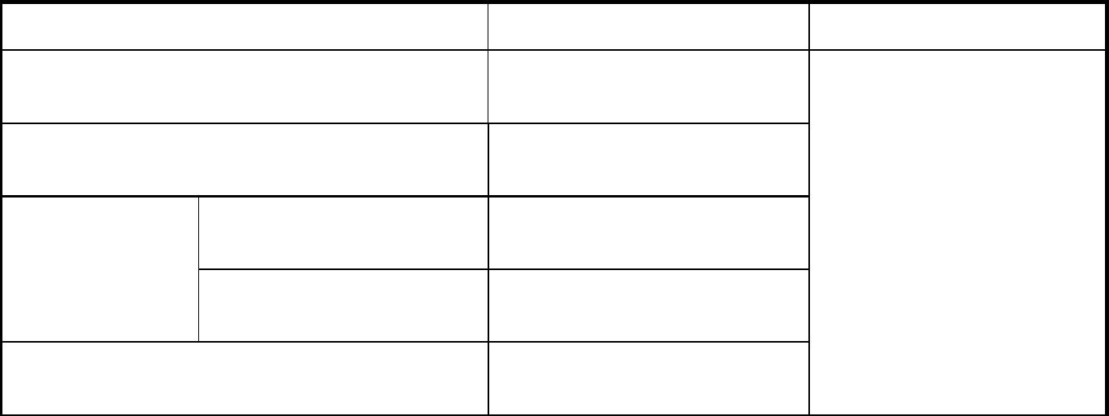

4 級
B1
華文
B2
CEF 語言能力參考指標
(Nivel Intermedio)
西班牙
語
Dele 測驗
Diploma de Espanol
B2
CEF 語言能力參考指標
B2
Zertifikat Deutsch
CEF 語言能力參考指標
法語
德語
華語文能力測驗
TCF 法語能力測驗
B2
CEF 語言能力參考指標
土耳其
語
中級(四級)
2 級
TORFL 俄語能力測驗
TOPIK 韓語能力測驗
俄文
韓文
N2
JLPT 日本語能力試驗
日文
得修過「中國史日
文名著選讀」後參
加「日文史料閱
讀」資格考試。
備註
48
外籍生
流利級
碩士班免修歷史英文檢定標準
檢定標準
檢定項目
語文別
博士班第二外語檢定標準
IELTS 國際英語測驗
IBT 網路托福
CBT 電腦托福
TOFEL 托福
660 分
190 分
68 分
6 級
TOEIC 多益
GEPT 全民英檢
備註
檢定標準
中高級複試
檢定項目
附件一：語言檢定標準

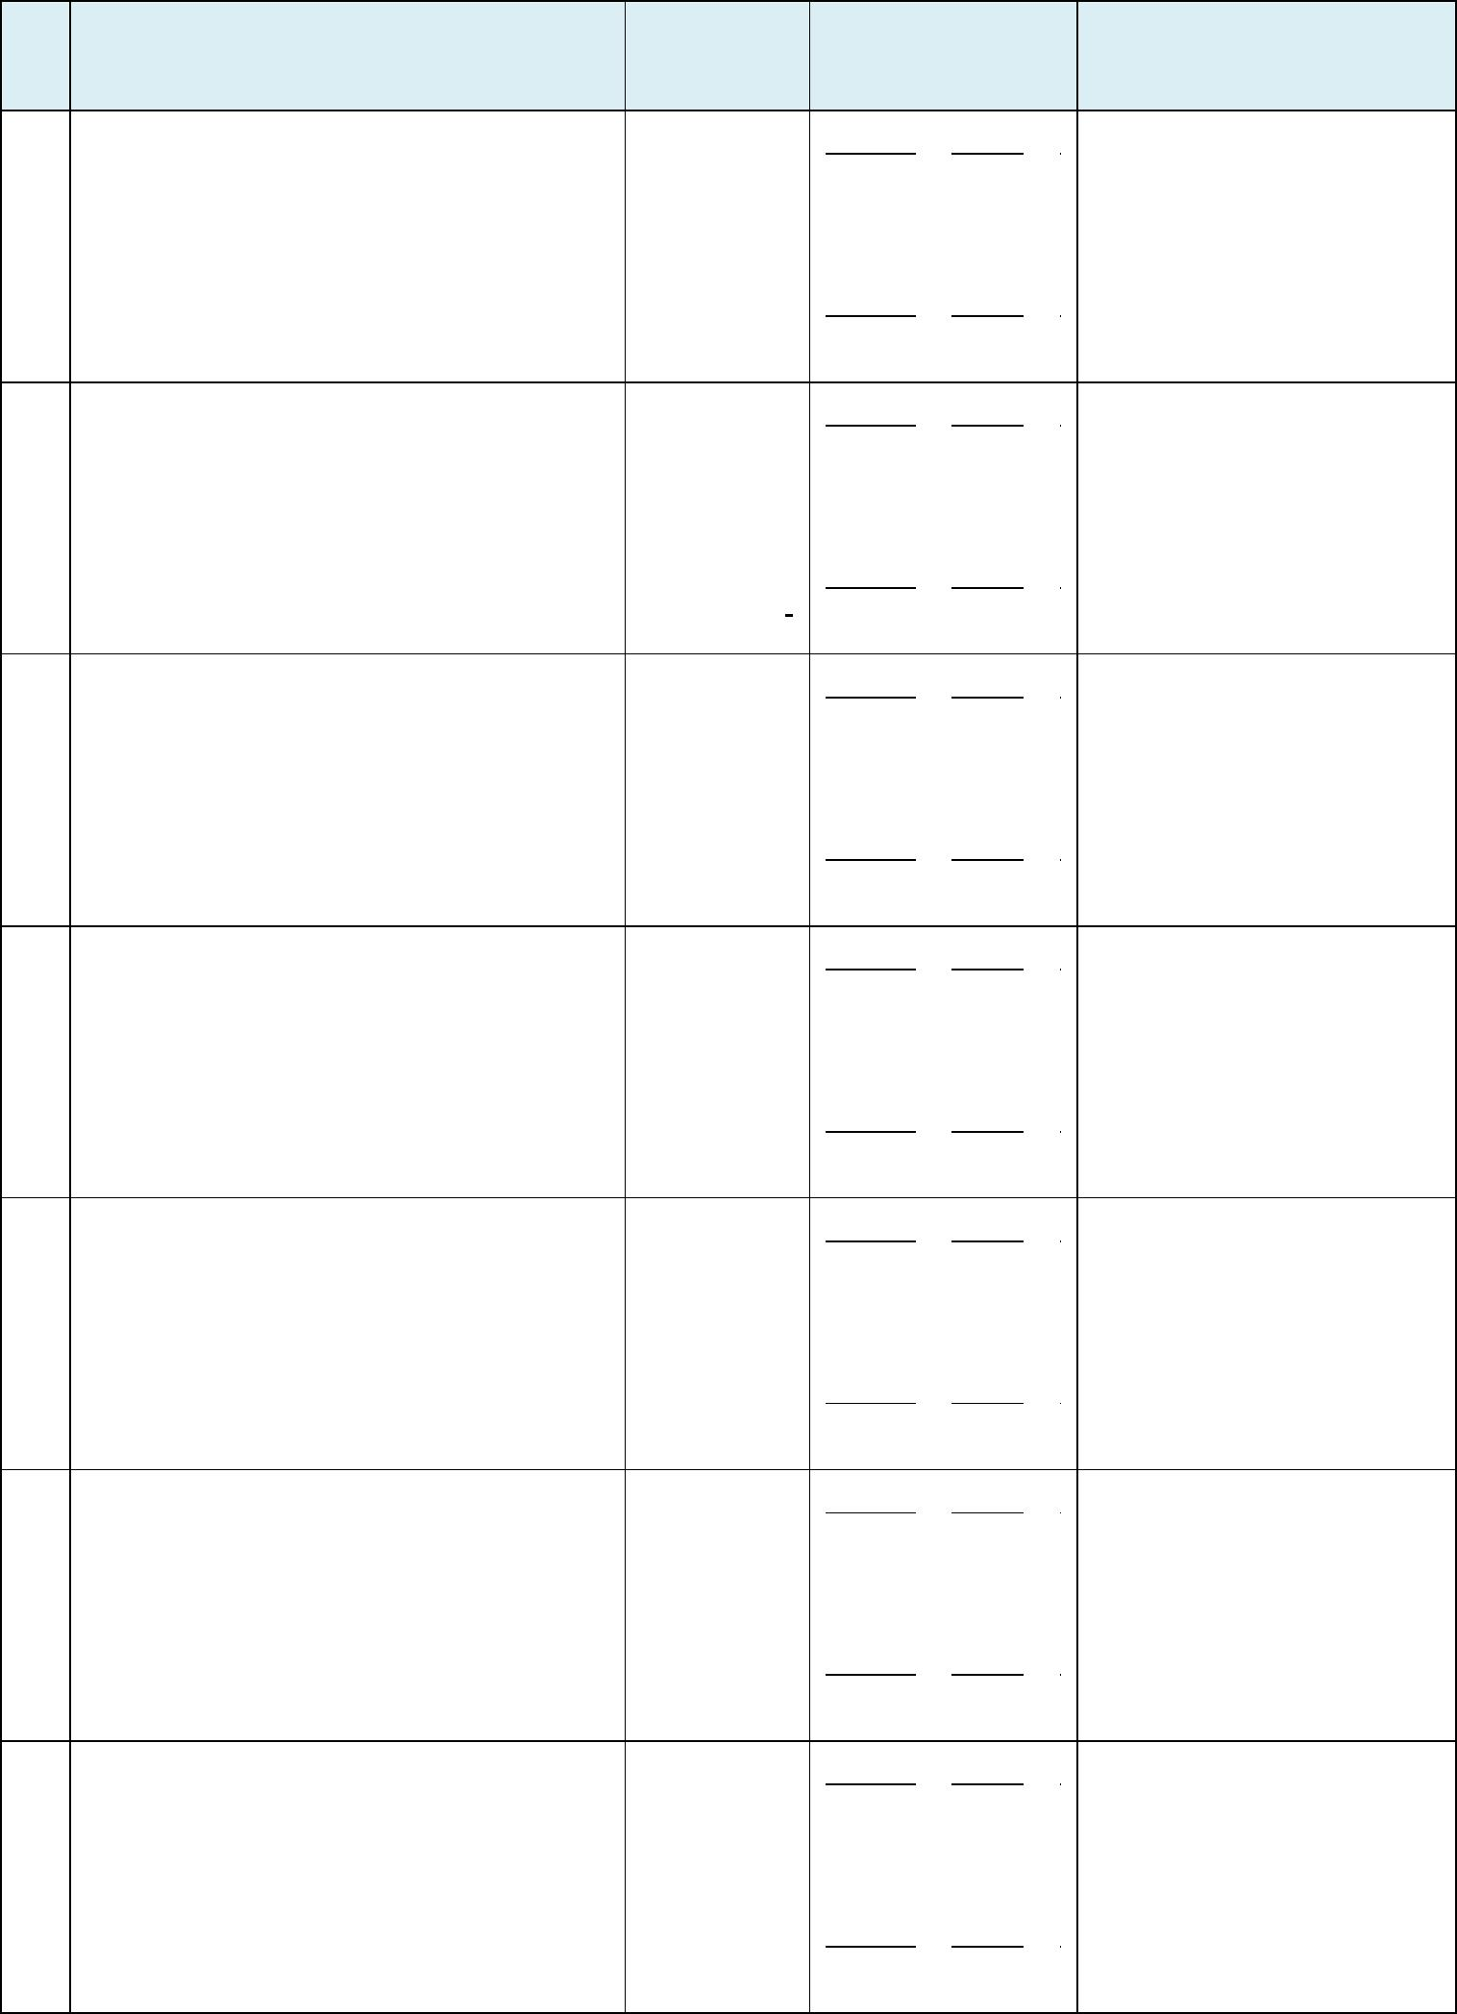
日
至
49
日
月
年
日
至
□發表人
□主持人
□評論人
□參加者
日
月
月
年
年
□發表人
□主持人
□評論人
□參加者
日
月
月
年
年
日
至
□發表人
□主持人
□評論人
□參加者
日
月
月
年
年
日
至
□發表人
□主持人
□評論人
□參加者
日
月
月
□發表人
□主持人
□評論人
□參加者
年
年
日
至
□發表人
□主持人
□評論人
□參加者
日
月
月
年
年
日
至
□發表人
□主持人
□評論人
□參加者
2
3
4
5
6
7
日
月
月
年
年
日
至
月
1
號
蓋章
參加日期
年
與會身分
學術活動名稱
序
附件二：10次學術活動


□發表人
□主持人
□評論人
□參加者
月
年
8
日
至
年
50
日
月
日
至
□發表人
□主持人
□評論人
□參加者
10
日
月
月
年
年
日
至
□發表人
□主持人
□評論人
□參加者
9
日
月
月
年
年


3
3
3
3
3
3
51
學分 通過
學分 通過
選修課程(45-49學分)
課程名稱
中國通史(一)
中國通史(二)
中國通史(三)
中國通史(四)
中國通史(五)
世界通史(一)
世界通史(二)
世界通史(三)
世界通史(四)
專史課程(18學分)
課程名稱
臺灣史(二)
臺灣史(一)
3
3
3
3
3
3
史學導論
學分 通過
學分 通過 課程名稱
專題課程(6學分)
基礎課程(27學分)
課程名稱
社會科學通識
自然科學通識
書院通識
3-6
4-6
3-9
3-9
4-9
0-6
中國語文通識
外國語文通識
人文學通識
0
0
2
4
服務學習與實踐課程
體育
通識
學分 核心 通過
學期 學分 通過 課程名稱
通識課程(28-32學分)
共同科目
課程名稱
學號
姓名
三、學士班課程檢核表
國立政治大學歷史學系學士班修業檢核表


52
上課時間 修別 學分
上課時間 修別 學分 課程名稱
課程名稱
下學期
姓名：
一年級
上學期
國立政治大學歷史學系修業規劃表
學號：
柒、修業規劃表


國立政治大學歷史學系修業規劃表
學號：
姓名：
二年級
上學期
53
上課時間 修別 學分
上課時間 修別 學分 課程名稱
課程名稱
下學期

54
上課時間 修別 學分
上課時間 修別 學分 課程名稱
課程名稱
下學期
姓名：
三年級
上學期
國立政治大學歷史學系修業規劃表
學號：

國立政治大學歷史學系修業規劃表
學號：
55
上課時間 修別 學分
上課時間 修別 學分 課程名稱
課程名稱
下學期
姓名：
四年級
上學期



中亞文化史
專 長
學 歷
中央研究院 北京大學學士
院士
職 稱
姓 名
張廣達
講座教授(3 人)
捌、師資介紹
中外文化交流
隋唐五代與唐宋變革
專 長
東南亞史
政治大學博士
美國明尼蘇達大學博士 明史
中國通史
榮譽教授
榮譽教授
張哲郎
陳鴻瑜
中國政治史
中國制度史
中國近代文化史
政治大學博士
榮譽教授
王壽南
近代中英關係史
西洋史學史
隋唐史
史學理論與方法
英國史
政治大學碩士
榮譽教授
東南亞政治
海洋東南亞史
學 歷
職 稱
姓 名
閰沁恆
榮譽教授(4 人)
兼副院長
院士
中國思想史
宗教文化史
史學理論
中央研究院 美國哈佛大學博士
中國社會文化史
院士
中央研究院 美國芝加哥大學科博士 中國上古史
許倬雲
黃進興
56


英國愛丁堡大學博士
57
中國現代繪畫史
博物館學
美國堪薩斯大學博士
副教授
歐洲近代醫療文化史
中國繪畫史
明清社會文化史
歷史學博士
英國倫敦大學亞非學院 中國醫療史
教授
陳秀芬
朱靜華
歐洲近古婦女史
歐洲近古史
明清學術思想史
英國近古史
台灣大學博士
教授
教授
劉季倫
林美香
美國哥倫比亞大學博士 中國近世社會文化史
宋史
教授
劉祥光
魏晉南北朝隋唐五代史
中國政治制度史
中國社會史
台灣師範大學博士
政治大學博士
教授
教授
劉維開
王德權
敦煌吐魯番學
中國現代史
教授
法制史
隋唐史
近現代中國史學史
史學理論與方法
社會經濟史
政治大學博士
台灣大學博士
教授
教授
彭明輝
羅彤華
中國近代思想史
台灣近代政治經濟史
憲政史
臺灣史
合聘教授
德國史
西洋近古史
兼人文中心
主任
德國佛萊堡大學博士
台灣大學博士
周惠民
薛化元
史學理論與方法
中德關係史
近代中國思想文化史
心理史學
史學博士
兼系主任
美國洛杉磯加州大學歷 明清思想文化史
專長
學 歷
職 稱
教授
姓 名
楊瑞松
專任教師(17 人)


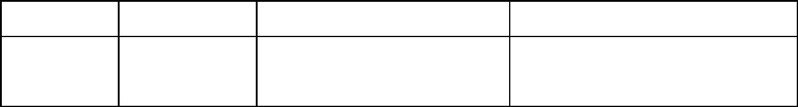
金仕起
副教授
兼任教師(1 人)
58
英國埃克塞特大學博士 現代中東歷史、巴勒斯坦問
題
專 長
學 歷
職 稱
助理教授
姓 名
包修平
兼案教師(1 人)
中國近代社會經濟史
台灣師範大學博士
專 長
學 歷
職 稱
副教授
姓 名
林美莉
歷史記憶
臺灣史
清代對外關係史
近現代中日關係史
西方基督宗教史
希臘羅馬史
低地國史
清朝通商制度
日本北海道大學博士
比利時魯汶大學博士
美國芝加哥大學博士
副教授
副教授
副教授
廖敏淑
崔國瑜
藍適齊
美國哥倫比亞大學歷史 美國史
博士
Joe Eaton 副教授
(周一騰)
中國古代醫療史
中國古代社會史
中國上古史
臺灣大學博士

